DAFTAR PUSTAKA

Andriyani, F., Andriyani, R., Wardani, Hizmi.(2024). Pengaruh Model Pembelajaran Based Learning Terhadap Kemampuan Penalaran dan Minat belajar Matematika Siswa Dikelas VIII Mts Al- Mumtazirin. Jurnal Ruang Inovasi Pendidikan. Medan. Vol 1(1):43-51.
Bakhril, Saiful,dkk. (2019). Kemampuan Koneksi Matematis Siswa Melalui Model Pembelajaran Peer Tutoring Cooperative Learning. Jurnal PRISMA. Semarang. Vol. 2 (1) : 754 – 758.
Barus, Z.A., Nasution, H.A, dkk.(2024). Peningkatan Hasil Belajar Matematika Menggunakan Model Pembelajaran Problem Based Learning di Kelas XI IPA 1 SMAN 10 Medan. Journal on Education. Medan. Vol 6(4): 21110-21123.
Dwi, Pratiwi, dkk. (2020). Analisis Kemampuan Koneksi Matematis Siswa Kelas VIII Pada Materi Teorema Phytagoras. Jurnal Prosiding. Malang. Vol. 2 (1) : 377 – 384.
Hadin, dkk. (2019). Efforts to Improve The Ability of Mathematical Connection of Class VII A MTs Al-Hikmah 02 Talegong Students on Circle Materials Through Problem-Based Learning Approach. Journal of Innovative Mathematics Learning. Bandung. Vol. 2 (3) : 131 – 139.
Hasratuddin. (2018). Mengapa Harus Belajar Matematika?. Medan : Perc. EDIRA.
Herawati, Linda. (2019). Peningkatan Kemampuan Koneksi Matematik Peserta Didik Menggunakan Model Problem Based Learning (PBL) dengan Berbantuan Software Geogebra. Jurnal Penelitian Pendidikan dan Pengajaran Matematika. Tasikmalaya. Vol. 3 (1) : 39 – 44.
Julyanasari, Nining. (2019). Problem Based Learning Model on The Ability of Student Mathematical Connections. Journal PRISMA. Cirebon. Vol. 8 (2) : 167 – 172.
Kartika, dkk. (2020). The Effectiveness of Problem-Based Learning Approach Based on Multiple Intelligences in Terms of Student’s Achievement, Mathematical Connection Ability, and Self-Esteem. Journal of Physics.Yogyakarta. Vol. 2 (1) : 1 – 7.
Kemendikbud.(2020). Permendikbud Nomor 81A Tahun 2013 tentang Implementasi Kurikulum Pedoman Umum Pembelajaran.Jakarta : Depdikbud.

Kemendikbud. (2020). Permendikbud Nomor 58 Tahun 2014 tentang Kurikulum 2013 Sekolah Menengah Pertama/Madrasah Tsanawiyah. Jakarta:
Khairani, Eka. (2018). Analisis Kesulitan Belajar Matematika Siswa Pada Pokok Bahasan Bangun Ruang Sisi Datar Di SMP Negeri 12 Bandung. Jurnal Pendidikan dan Matematika. Medan. Vol. 7 (1) : 18 – 30.
Khayroiyah, Siti., Ramadhani.(2018). Peningkatan Kemampuan Pemecahan Masalah Pada Soal Cerita Matematika Menggunakan Model PBL Berbasis Media Realistik. Jurnal MasthEducation. Medan.Vol 1(2):12-17.
Lingga, N.S., Wardani,H.(2023). Analisis Kemampuan Koneksi Matematis Siswa MTs pada Materi Kubung dan Balok. Jurnal MathEducation Nusantara. Medan. Vol 6(1):19-26.
Malasari, dkk. (2019). A Development of Mathematical Connecting Ability of Students in Junior High School through a Problem-Based Learning with Course Review Horay Method. Journal of Physics.Tangerang. Vol. 1 (1) : 1 – 6.
Mujib, A., Arief, A.,& Utomo, G.N.P. (2023). Meningkatkan Minat dan Motivasi Belajar Matematika Siswa Melalui Penerapan Model Problem Based Learning (PBL) Pada Peserta Didik Kelas IV SD Negeri Delegan 3 Prambanan.. Prosiding Seminar Nasional Pendidikan Profesi Guru. Vol2(1):1338-1347.
Nasution, H.A., Nurdalilah, Wardani,H.(2020). Pembelajaran Berbasis Masalah Untuk meningkatkan Kemampuan Komunikasi Matematis Siswa. Jurnal MathEducation Nusantara. Medan. Vol 4(1): 110-120.
Ni’mah, Fitriatun, dkk. (2020). Analisis Kemampuan Koneksi Matematika Siswa Kelas IX A MTs Negeri 1 Jember Subpokok Bahasan Kubus dan Balok. Jurnal Edukasi. Jember. Vol. 4 (1) : 30 – 33.
Ningrum, Epon. (2020). Penelitian Tindakan Kelas Panduan Praktis dan Contoh. Yogyakarta : Ombak.
Nuraeni, Wulan, dkk. (2018). Penerapan Model Problem-Based Learning Dalam Meningkatkan Kemampuan Koneksi Matematis Siswa SMP. Jurnal Prosiding Sesiomadika. Karawang. Vol. 3 (2) : 395 – 400.
Nurainah, dkk. (2018). Penerapan Pendekatan Saintifik Terhadap Kemampuan Koneksi Matematis Siswa SMP. Journal On Education. Cimahi. Vol. 1 (2) : 47 – 53.
Nurdalilah, Nasution, H.A., Nasution, A.S. (2020). Penggunaan Model Pembelajarab Berbasis Masalah Terhadap Aktivitas belajar Siswa. Prosiding Seminar Hasil Penelitian. Medan. Vol 4(1): 245-251.
Ramadhani, Nasution, A.S., Harahap, Y.S. (2022). Upaya meningkatkan kemampuan Pemecahan Masalah Matematis Melalui Problem Based Learning. Jurnal EDUCATE. Medan.Vol 1(1):16-24.
Rosliana, dkk. (2019). Perbedaan Peningkatan Kemampuan Komunikasi dan Koneksi Matematis Siswa Melalui Pembelajaran Kontekstual dengan Kooperatif Tipe Stas di SMP Al-Washliyah 8 Medan. Jurnal Pendidikan Matematika. Medan. Vol. 5 (2) : 187 – 205.
Sanjaya, Wina. (2019). Penelitian Tindakan Kelas. Jakarta : Kencana.
Saragih, Sahat, dkk. (2019). Perbedaan Kemampuan Pemecahan Masalah Matematika Siswa Yang Belajar Dengan Model Pembelajaran Kooperatif Tipe TAI dan Model Pembelajaran Problem Based Learning di SMP. Jurnal Inspiratif. Medan. Vol. 1 (1) : 53 – 62.
Siregar, A.R.W., Nurdalilah, dkk. (2024). Penerapan Model Pembelajran Problem Based Learning Untuk Meningkatkan hasil dan Minat Belajar Matenatika Siswa SMK. Journal on Education. Medan. Vol 6(4):20412-20421.
Sudianto, dkk. (2017). Matematika untuk SMA/MA Kelas XI. Jakarta : Kemendikbud.
Sudirman, dkk. (2018). Analisis Kemampuan Koneksi Matematis Siswa SMP Pesisir Ditinjau Dari Perbedaan Gender. Jurnal Pembelajaran Berpikir Matematika. Sulawesi. Vol. 3(2) : 11 – 22.
Sugiarti, Sri, dkk. (2019). Pengaruh Model Pembelajaran Berbasis Masalah Terhadap Kemampuan Koneksi Matematis Siswa Dalam Pembelajaran Matematika. Jurnal Pendidikan Matematika. Garut. Vol. 3 (3) : 151 – 158.
Sukinah. (2021). Meningkatkan Aktivitas Belajar Siswa Kelas VIII-D SMP Negeri 33 Surabaya dalam Pelajaran Matematika Melalui Media Berbantuan Komputer. E-Jurnal Dinas Pendidikan Kota Surabaya. Surabaya. Vol. 3 (1) : 1 – 16.
Sukmawarti, S., Hidayat,H.,&Liliani,O.(2011). Implementasi Model Problem Based Learning untuk Meningkatkan kemampuan Pemecahan Masalah Matematika Siswa SD. Jurnal Pendidikan dan Konseling (JPDK),4(2),505-501.
Sulaeman, Ariyadi. (2018). Improving Mathematical Connection of Vocational High School Students Using the Problem Based Approach. Journals of Mathematics Education. Bandung. Vol. 1 (1) : 43 – 57.
Susanty, Fatimah. (2018). Analisis Validasi Soal Tes Hasil Belajar Pada Pelaksanaan Pembelajaraan Bahasa Arab di Pusat Pengembangan Bahasa (P3B) UIN Suska Riau.Jurnal Penelitian Sosial Keagamaan. Riau. Vol. 19 (2) : 113 – 132.
Sutirman. (2018). Media dan Model-model Pembelajaran Inovatif. Yogyakarta : Graha Ilmu.
Syahputra, Edi, dkk. (2019). Perbedaan Kemampuan Penalaran Matematika dan Pemecahan Masalah Pada Pembelajaran Berbasis Masalah dan Pembelajaran Konvensional di SMA Negeri 1 Kualuh Selatan. Jurnal Pendidikan Matematika PARADIKMA. Medan. Vol. 6 (2) : 109 – 119.
Syahputra, Edi, dkk. (2020). Peningkatan Kemampuan Pemecahan Masalah dan Koneksi Matematis Siswa SMP Negeri 1 Lhoksukon Melalui Penerapan Model Pembelajaran Berbasis Masalah. Jurnal Matematika. Medan. Vol. 7 (3) : 24 – 33.
Trianto. (2020). Mendesain Model Pembelajaran Inovatif-Progresif. Jakarta : Kencana.
Yusuf, Aditya, dkk. (2018). Meningkatkan Kemampuan Koneksi Matematika Siswa Melalui Model PBL Berbasis Konstruktivistik Materi SPLDV Kelas X. Jurnal PRISMA. Semarang. Vol. 1 (1) : 847 – 852.

Lampiran 1

ll
MMaatteemmaattiikkaa
AA
jj
aa
rr
MM
oo
dd
uu

Disusunoleh:
IFNIKHOIRIAHSIREGAR

- Pendahuluan
Salambahagiaparapesertadidikyangpenuh semangat.
Pada kegiatan belajar modul ini, kalian akan mempelajari tentang programlinear.Program linearbanyakdigunakan dalamkehidupansehari-hari, misalnya dalam bidang ekonomi, perdagangan dan pertanian, karena program linear merupakan suatu metode yang digunakan untuk mengoptimalkan baik memaksimumkan maupun meminimumkan keuntungan atau biaya produksi.
Namun, sebelum kalian dapat menyelesaikan permasalahan program linear, kalian harus dapat memodelkan matematika dari permasalahan yang diberikan dan menentukan daerah himpunan penyelesaia dari sistem pertidaksamaan linearnya.

Cobakalian Amatipermasalahandibawahini:
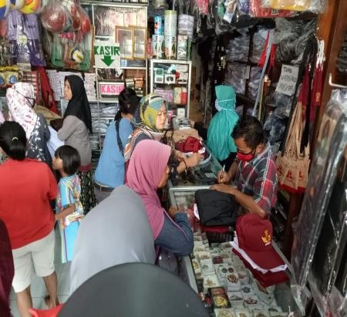
Lina belanja di toko peralatan sekolah dengan uang yang tersedia Rp 250.000,00. Harga setiap barang di toko tersebut telah tersedia di daftar harga barang sehingga Lina dapat memperkirakan peralatan sekolah apa yang sanggup dia beli dengan uang yang dimiliki. Berdasarkan daftar harga, Jika Lina membeli 2 seragam sekolah dan 3 buku maka dia masih mendapatkan uang kembalian.
DapatkahkalianmemodelkanhargabelanjaanLina tersebut ?
Dapatkahkalianmemperkirakanuangkembalian yang diterima Lina ?
Contoh Permasalahan di atas mengawali pembelajaran program linear pada modul ini. Pada modul ini kalian akan belajar memodelkan matematika dari permasalahan program linear yang disajikan secara kontekstual, Penyelesaian Sistem Pertidaksamaan Linear, Menentukan nilai optimumfungsiobjektif(metodetitiksudut/pojokdanmetodegarisselidik)dan Menyelesaikan masalah kontekstual yang berkaitan dengan program lineardua variabel
Proses pembelajaran untuk materi yang sedang kalian pelajari sekarang ini, dapat berjalan dengan lebih lancar jika kalian mengikuti langkah-langkah belajar sebagai berikut :
  - Ingat kembali materi prasyarat yaitu pertidaksamaan linear dan sistem pertidaksamaan linear dalam mempelajari materi pada kegiatan belajar ini.
  - Pelajari materi yang ada pada modul ini, selesaikan latihan pada forum diskusi dan selesaikan tes formatif secara mandiri dan sungguh-sungguh.
  - Cocokkan jawaban tes formatif kalian dengan kunci jawaban yang disediakan.
  - Apabila tingkat penguasaan kalian sudah 80% atau lebih, kalian sudah berhasil menguasai materi dengan baik. Apabila tingkat penguasaan kalian kurang dari 80%, kalian harus mempelajari kembali materi pada modul ini.
  - Dalam mempelajari program linear perlu dikembangkan sikap rasa ingin tahu dalam menemukan konsep serta kritis dan kreatif dalam mencari strategi penyelesaian masalahnya. Selain itu, diskusi kelompok dengan teman sejawat serta aktif mengajukan pertanyaan kepada guru dan teman sejawat juga sangat membantu dalam memahami materi yang dipelajari.
Selanjutnya kami ucapkan selamat belajar, semoga kalian dapat memahami materi ajar dengan baik dan dapat menerapkannya dalam penyelesaian permasalahan yang diberikan.
- AnalisisKIKDdengan IPK
Mata Pelajaran :MatematikaWajib Kelas / Program : XI A
Semester : Ganjil
KompetensiInti :
- Menghayatidanmengamalkanajaranagamayangdianutnya
- Menunjukkanperilakujujur,disiplin,tanggungjawab,peduli(gotong royong,kerjasama,toleran,damai),santun,responsif,danpro-aktif
sebagai bagiandarisolusiatasberbagaipermasalahandalamberinteraksi secara efektif dengan lingkungan sosial dan alam serta menempatkandirisebagai cerminan bangsa dalampergaulan dunia
- Memahami, menerapkan, dan menganalisis pengetahuan faktual, konseptual, prosedural dan metakognitif berdasarkan rasa ingintahunya tentang ilmu pengetahuan, teknologi, seni, budaya, dan humaniora dengan wawasan kemanusiaan, kebangsaan, kenegaraan, dan peraaban terkait penyebab fenomena dan kejadian,serta menerapkan pengetahuan prosedural pada bidang kajian yang spesifik sesuai dengan bakat dan minatnya untuk memecahkan masalah
- Mengolah, menalar, dan menyaji dalam ranah konkret dan ranah abstrak terkait dengan pengembangan dari yang dipelajarinya di sekolah secara mandiri, bertindak secara efektif dan kreatif, serta mampu menggunakan metode sesuai kaidah keilmuan.
KompetensiDasar(KD) | IndikatorPencapaianKompetensi
3.2 Menjelaskan program linear dua variabel dan metodepenyelesaiannya dengan menggunakan masalah kontekstual | 3.2.1Menjelaskankonsepprogramlinear dua variabel melalui pemodelan matematika untuk masalah  kontekstualyangdiberikan
3.2.2Menjelaskansistempertidaksamaan linear dua variabel melalui model matematika yang telah dibuat dari masalahkontekstualyangberkaitan
denganprogramlinearduavariabel
3.2.3Menjelaskanmetodepenyelesaian suatu masalah kontekstual yang berkaitan dengan program linear
duavariabel

KompetensiDasar(KD) | IndikatorPencapaianKompetensi
4.2Menyelesaikan masalah kontekstual yang berkaitandenganprogram linear dua variabel | 4.2.1Menentukanmodelmatematikadari masalah kontekstual yang berkaitan dengan program linear dua variabel
 | 4.2.2 Menyelesaiakan sistem pertidaksamaanlinearduavariabel dari pemodelan matematika yang telah dibuat
 | 4.2.3Menyelesaikanmasalahkontekstual berkaitan dengan program linear dua variabel dengan metode ujititik sudut dan garis selidik
- Capaian Pembelajaran

Setelahmempelajarimateriprogramlinearpadamodulini,diharapkanpeserta didik mampu :
- Membuatmodelmatematikadarisuatumasalahkontekstualprogram linear.
- Menyelesaikanmasalahkontekstualberkaitandenganprogramlineardua variabel dengan metode uji titik sudut.
- Menyelesaikanmasalahkontekstualberkaitandenganprogramlineardua variabel dengan metode garis selidik.
- Pokok-PokokMateri
Pokok-PokokMateripadakegiatanbelajar iniadalahsebagaiberikut :
- ProgramLinearDanModel Matematika
- SistemPertidaksamaan Linear
- MetodeUjiTitik Pojok
- MetodeGarisSelidik
- UraianMateri
      - ProgramLinearDan Model Matematika
Program linear dapat digunakan untuk menyelesaikan permasalahan sehari-hari yang mengandung kendala atau batasan yang dapat diterjemahkan ke dalam model matematika. Model matematika itu sendiri merupakan suatu hasil penerjemahan dari bahasa sehari-hari menjadi bentuk matematika berupa persamaan, pertidaksamaan, atau fungsi. Karena program linear mengandung kendalaataubatasanmakamodelmatematikadariprogramlinearduavariabel berisi sistem pertidaksamaan linear dua variabel. Untuk memecahkan suatu masalah program linear kita harus menerjemahkan terlebih dahulu masalah tersebut dalam bentuk bahasa matematika yaitu model matematika. Rumusan matematika secara garis besar dibagi dua bagian, yaitu:
- Persyaratan atau kendala-kendala yang berupa pertidaksamaan linear dua variabel
- Bentukfungsiobjektifdenganbentukumumnyayaitu

Pabrik A memproduksi dua jenis kursi, yaitu kursi rotan dan kursi jati. Biaya produksi untuk dua set kursi rotan dan tiga set kursi jati adalah Rp 18.000.000,00. Pabrik B yang merupakan cabang dari pabrik A memproduksi tiga set kursi rotan dan dua set kursi jati dengan biaya produksi Rp 20.000.000,00. Bagaimana model matematika dari permasalahan tersebut ?
MASALAH 1

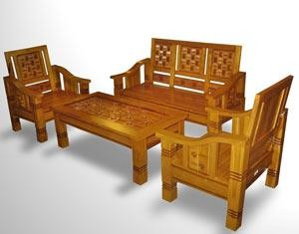

AlternatifPenyelesaianMasalah :
  - Disajikantabeluntukmengilustrasikanmodelmatematika
Pabrik | KursiRotan | KursiJati | Biaya Produksi
PabrikA | 2 set | 3 set | 18.000.000,00
PabrikB | 3 set | 2 set | 20.000.000,00
  - Dimisalkan:Banyaksetkursirotanadalahx
Banyaksetkursijatiadalah y
Jikadituliskankedalamrumusanmatematikamakapersyaratanyangdiperoleh adalah

Karenahargaxdanymenunjukkanjumlahproduksimakanilaixdany
harusberupabilanganrealnon-negatifmaka ..

  - Jadimodelmatematikauntuk permasalahandiatas adalah

AlternatifPenyelesaianMasalah:
    - Disajikantabeluntukmengilustrasikanmodelmatematika
Kandungan | PupukI(x) | PupukII (y) | Kebutuhan
Fosfor | 30 | 20 | 600 g
Nitrogen | 30 | 40 | 720 g
Harga | 17.500 | 14.500

    - Dimisalkan:Banyakpupuk Iadalahx
Banyakpupuk IIadalah y
    - Jika dituliskanke dalam rumusanmatematika maka persyaratan atau kendala dan fungsi objektif yang diperoleh adalah
      - Persyaratanataukendala-kendala

Karenahargaxdanymenunjukkanhargabarangmakanilaixdan
y harus berupa bilangan real non-negatif yaitu
.
      - Bentukfungsi objektif
Meminimumkanbiayadenganfungsiobjektifnya yaitu
    - Jadimodelmatematikauntukpermasalahandiatasadalah Fungsi Objektif :Kendala :

Dari kedua permasalahan di atas dapat dilihat bahwa model matematika pada masalah 1 adalah untuk mencari nilai x dan y secaralangsungkarenahasilnyahanyaadasatuuntuksetiapxdanysedangkan
modelmatematikapadamasalah2adalahuntukmencarinilaioptimumxdan
ypadadaerah penyelesaiansistempertidaksamaan linear.
Jadi disimpulkan bahwa program linear dua variabel adalah suatu metode atau cara untuk mencari nilai optimum (maksimum dan minimum) pada daerah yang dibatasi oleh suatu sistem pertidaksamaan linear duavariabel dengan penyelesaiannya berupa daerah himpunan penyelesaian. Di antaradaerah penyelesaian tersebut terdapat penyelesaian terbaik yangdisebut penyelesaian optimum. Penyelesaian optimum dapat berupa nilai maksimum maupun nilai minimum dari suatu fungsi yang dinamakan fungsi objektif/tujuan.
            - SistemPertidaksamaanLinear DuaVariabel
Sistem pertidaksamaan linear dua variabel adalah suatu pertidaksamaan yang terdapat dua variabel dimana tiap variabelnyaberpangkatsatu.Bentukumum:dimana * merupakan tanda pertidaksamaan dana,b ≠ 0.
Pada permasalahan kontekstual terkait dengan program linear dua variabel memiliki kendala berupa pertidaksamaan dua variabel, sehingga model matematika yang dibuat berisi sistem pertidaksamaan linear dua variabel. Sehingga penyelesaian permasalahan program linear dua variabel terdapat dalam himpunan penyelesaian sistem pertidaksamaan linear dua variabel.
Pada model matematika untuk permasalahan program linear dua variabel terdapat kendala-kendala pertidaksamaan linear dua variabel yang tidak memiliki penyelesaian, memiliki penyelesaian namun hanya memiliki satu nilai maksimum maupun minimum dan memiliki penyelesaian yang memiliki nilai maksimum dan minimum.
Langkah-langkah menentukan himpunan penyelesaian sistem pertidaksamaan linear dua variabel pada permasalahan program linear dua variabel antara lain :
  - Merumuskanpermasalahankedalammodelmatematika
  - Menggambargaris-garispertidaksamaanlineardua variabel
  - Menentukan daerah himpunan penyelesaian pertidaksamaan linear dua variabel dengan mengarsir daerah penyelesaiannya
  - Menentukan daerah himpunan penyelesaian sistem (DHP) pertidaksamaan linear dua variabel yaitu daerah yang merupakan irisan dari daerah penyelesaian masing-masing pertidaksamaan linear penyusunnya.
Langkah selanjutnya untuk menyelesaikan permasalahan program linear yaitu menentukan titik sudut yang terdapat pada daerah himpunan penyelesaian pertidaksamaan linear dua variabel. Perhatikan beberapa kasus model matematika dari permasalahan kontekstual terkait program linear dua variabel di bawah ini.
MASALAH 3
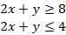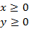
Tentukan daerah himpunan penyelesaian dari kendala-kendala pada model matematika di bawahini dan titik-titik sudut pada daerah penyelesaiannya!
AlternatifPenyelesaianMasalah:
Diketahui :Model matematika,,,
Ditanya : Daerahpenyelesaiankendala-kendalaberupapertidaksamaan linear dan titik-titik sudut pada daerah penyelesaian

Jawab :
Titik koordinat garis
Titik koordinat garis

Perhatikangambargrafikdibawahini:

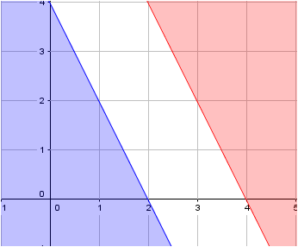

Dari grafik pertidaksamaan linear dua variabel di atas tidak terdapat daerah himpunan penyelesaian (DHP) sehingga model matematika pada permasalahan 1 tidak memiliki daerah penyelesaian dan tidak dapat ditentukan nilai optimum maupun titik-titik sudutnya.
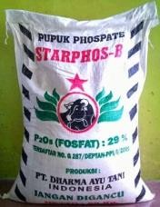
MASALAH 4
Seorang petani ingin memberikan pupuk pada tanaman padinya.Pupuk yang diberikan harus mengandung sekurang-kurangnya 600 g fosfor dan 720 g nitrogen.Pupuk 1 mengandung 30 g fosfor dan 30 g nitrogen per bungkus.Pupuk II mengandung 20 g fosfor dan 40 g nitrogen per bungkus.Petani itu ingin mencampur kedua pupuk tersebut.Satu bungkus pupuk I harganya Rp 17.500,00 dan pupuk II harganya Rp 14.500,00 per bungkus.
Bagaimana model matematika dari permasalahan program linear tersebut agar petani mengeluarkan biaya minimum untuk membeli pupuk?
Tentukan daerah himpunan penyelesaian dari kendala- kendala pada model matematika yang telah dibuat!
Carilahtitik-titiksudutpadadaerahpenyelesaiannya!


AlternatifPenyelesaianMasalah:

Ditanya : Model Matematika, daerah penyelesaian kendala-kendala berupa pertidaksamaan linear dan titik-titik sudut pada daerah penyelesaian
Jawab:
    - Merumuskanpermasalahankedalammodelmatematika Dimisalkan : Banyak pupuk I adalah x
Banyak pupuk IIadalahy

Modelmatematikapadamasalah2yaitu:
Fungsi Objektif :Kendala :

Titik koordinat garis

Titik koordinat garis

    - Menggambar garis-garis pertidaksamaan linear dua variabel
    - Menentukandaerahhimpunanpenyelesaianpertidaksamaanlineardua variabel dengan mengarsir daerah penyelesaiannya
    - Menentukan daerah himpunan penyelesaian sistem pertidaksamaan linear dua variabel yaitu irisan dari daerah penyelesaian masing- masing pertidaksamaan linear penyusunnya
Perhatikangambargrafikdibawahini:
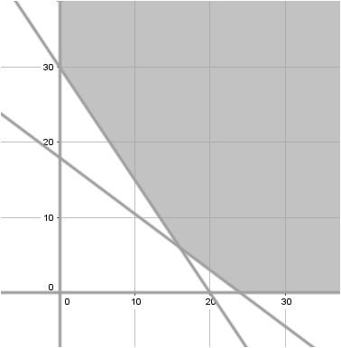

DHP

Titikpotongkeduagaris

    - Menentukantitikpotongkeduagarispadasumbukoordinatcartesius Kedua garis saling berpotongan sehingga dicari titik potongnya

2
Untuk

Maka diperoleh titik potong antara dua garis lurus yaitu
    - Menentukantitik-titiksudut yangmemenuhidaerahpenyelesaian
Darigrafikdiatasdidapatkantitik-titiksudut(titikpojok)yang memenuhidaerahpenyelesaiansistempertidaksamaanantaralain

Dari grafik pertidaksamaan linear dua variabel di atas terdapat daerah himpunanpenyelesaian(DHP)sehinggamodelmatematikapada permasalahankasusIImemilikidaerahpenyelesaiandankemudian dicari nilai optimumnya.

- MetodeUji Titik Sudut

Permasalahan pada program linear dua variabel adalah menentukan nilai optimum suatu fungsi objektif, baik nilai maksimum maupun nilai minimum. Metode yang digunakan untuk menyelesaikan permasalahan tersebut adalah menggunakan metode titik uji sudut dan metode garis selidik.
Metode uji titik sudut adalah suatu metode untuk menentukan nilai optimum dari fungsi objektif dengan cara menghitung nilai-nilai pada setiap titik sudut yang terdapat pada daerah himpunan penyelesaian pertidaksamaan linear dua variabel, kemudian membandingkan nilai-nilai yang telah diperoleh. Nilai yang paling besar merupakan nilai maksimum dari dan nilai yang paling kecil merupakan nilai minimum dari
Langkah-langkah untuk menyelesaikan suatu permasalahan program linear dua variabel menggunakan metode titik uji sudut yaitu
- Merumuskanpermasalahankedalammodelmatematika
- Menentukan penyelesaian sistem pertidaksamaan linear dengan menggambarkan kendala sebagai daerah di bidang yang memenuhi sistem pertidaksamaan linear
- Menentukan nilai optimum (maksimum/minimum) dari fungsi objektif pada titik-titik sudutnya (titik pojok)
- Menafsirkan/menjawabpermasalahan yangdiberikan

MASALAH 5
Seorang pedagang sandal jepit mempunyai modal Rp 8.000.000,00. Ia merencanakan membeli dua jenis sandaljepit,sandaljepitmerkAdansandaljepitmerk
B. Harga beli sandal jepit merk A adalah Rp 20.000,00 per pasang dan sandal jepit merk A harga belinya Rp 16.000,00 per pasang. Keuntungan dari penjualan sandal jepit merk A dan merk B berturut-turut adalah Rp 6.000,00 dan Rp 5.000,00. Mengingat kapasitas kiosnya, ia akan membeli sebanyak-banyaknya 450 pasang sandal jepit.
Buatlahmodelmatematikapermasalahandiatas !
Berapa banyak sandal jepit merk A dan sandal jepit merk B yang harus dibeli agar pedagang tersebut memperoleh keuntungan sebesar-besarnya?
Berapakeuntunganterbesaryangdapat diperoleh?

AlternatifPenyelesaianMasalah:
Langkahpenyelesaianpermasalahanprogramlinearduavariabelyaitu
  - Merumuskan persoalan ke dalam model matematika Disajikantabeluntukmengilustrasikanmodelmatematika

 | sandaljepitmerkA  (x) | sandaljepitmerk B  (y) | Total
Banyaksandal | 1 | 1 | 450
HargaBeli | 20000 | 16000 | 8000000
Keuntungan | 6000 | 5000

Dimisalkan :BanyakpasangsandaljepitmerkA adalah x
Banyak pasangsandaljepitmerkBadalahy
Jikadituliskankedalamrumusanmatematikamakapersyaratanatau kendala dan fungsi objektif yang diperoleh adalah
FungsiObjektif :

Karenamencarikeuntungansebesar-besarnya maka mencari nilai maksimum
Fungsi Kendala : ( i )
( ii)

  - Menentukan penyelesaian sistem pertidaksamaan linear dengan menggambarkan kendala sebagai daerah di bidang yang memenuhi sistem pertidaksamaan linear
    - Menggambardaerahyangmemenuhisistempertidaksamaanlinear dua variabel
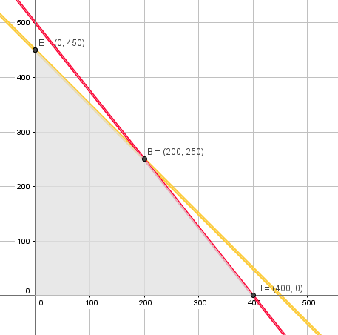
DHP

Karenaduagarislurustersebutsalingberpotonganmakalangkah selanjutnya adalah mencari titik potong
    - Menentukantitikpotonggarisdanpada sumbu koordinat cartesius dengan eliminasi sebagai berikut
Untuk
diperoleh
Makadiperolehtitik potongantaraduagarislurusyaitu
    - Menentukan titik-titik sudut yang memenuhi daerah penyelesaian Darigrafikdiatasdidapatkantitik-titiksudut(titikpojok)yang memenuhidaerahpenyelesaian sistempertidaksamaanantara lain
  - Menentukannilaioptimum(maksimum/minimum)darifungsiobjektif pada titik-titik sudutnya (titik pojok)
Titik pojok |  | Nilai
Daritabeldiatasdiperolehnilaioptimumyaituuntuk
, sehingga titik disebut titik optimum, dimana x adalah banyak pasang sandal jepit merk A dan y adalah banyak pasang sandal jepit merk B
  - Menafsirkan/menjawabmasalah
Jadi keuntungan maksimum pedagang tersebut adalah Rp2.450.000,00 yaitu dengan membeli sandal jepit merk A sebanyak pasang 200 dan sepatu sandal jepit merk B sebanyak 250 pasang
- MetodeGaris Selidik
Metode garis selidik merupakan cara lain yang lebih sederhana untuk menentukan nilai maksimum maupun minimum. Persamaan garis selidik dibentuk dari fungsi objektif. Jika fungsi objektif suatu program linear ,makapersamaangarisselidikyangdigunakanadalah ax+by =k, dengan k =a.b; .
Langkah-langkah untuk menyelesaikan suatu permasalahan program linear dua variabel menggunakan metode garis selidik yaitu :
- Merumuskanpermasalahankedalammodelmatematika
- Menentukan penyelesaian sistem pertidaksamaan linear dengan menggambarkan kendala sebagai daerah di bidang yang memenuhi sistem pertidaksamaan linear

- Menggambargarisax+by=k,dengank=a.b
sebagaigarisselidik

- enentukannilaioptimum(maksimum/minimum)darifungsiobjektif menggunakan garis selidik
Petunjuk : Membuat garis yang sejajar dengan

ax+by=k,dengank=a.b
yangmelaluititik-titikperpotonganpada

batas-batasdaerahhimpunan penyelesaian
Keterangan : Titik sudut pada garis selidik yang berada di paling atasatau berada paling kanan menunjukkan nilai maksimum, sedangkan titik sudut pada garis selidik yang berada paling bawah atau berada paling kiri menunjukkan nilai minimum.
- Menafsirkan/menjawabpermasalahanyangdiberikan.
MASALAH 6
Seorang pedagang sepatu mempunyai modal Rp 8.000.000,00. Ia merencanakanmembeli duajenissepatu,sepatu priadansepatu wanita.Harga beli sepatu pria adalah Rp 20.000,00 per pasang dan sepatu wanita harga belinya Rp 16.000,00 per pasang.Keuntungan dari penjualan sepatu pria dan wanita berturut-turut adalah Rp 6.000,00 dan Rp 5.000,00. Mengingat kapasitas kiosnya, ia akan membeli sebanyak-banyaknya 450 pasang sepatu.
Buatlahmodelmatematikapermasalahandiatas !
Berapabanyaksepatupriadansepatuwanitayangharusdibeliagarpedagang tersebut memperoleh keuntungan sebesar-besarnya?
Berapakeuntunganterbesaryangdapat diperoleh?

AlternatifPenyelesaianmasalah:
Langkahpenyelesaianpermasalahanprogramlinearduavariabelyaitu
- Merumuskan persoalan ke dalam model matematika Disajikantabeluntukmengilustrasikanmodelmatematika

 | SepatuPria(x) | SepatuWanita (y) | Total
Banyaksepatu | 1 | 1 | 450
HargaBeli | 20000 | 16000 | 8000000
Keuntungan | 6000 | 5000
Dimisalkan :Banyakpasangsepatupriaadalahx
Banyakpasangsepatuwanitaadalahy
Jikadituliskankedalamrumusanmatematikamakapersyaratanatau kendala dan fungsi objektif yang diperoleh adalah
FungsiObjektif :
Karenamencarikeuntungansebesar-besarnya maka mencari nilai maksimum
FungsiKendala: ( i )
( ii)

  - Menentukan penyelesaian sistem pertidaksamaan linear dengan menggambarkan kendala sebagai daerah di bidang yang memenuhi sistem pertidaksamaan linear
DHP
Menggambardaerahyangmemenuhisistempertidaksamaanlinear dua varial

Karena dua garis lurus tersebut saling berpotongan maka langkahselanjutnya adalah mencari titik potong
  - Menentukantitikpotonggaris dan
padabidangkoordinat cartesiusdenganeliminasi sebagaiberikut

Untuk
Maka diperoleh titik potong antara dua garis lurus yaitu
  - Menentukan titik-titik sudut yang memenuhi daerah penyelesaian Darigrafikdiatasdidapatkantitik-titiksudut(titikpojok)yang memenuhidaerahpenyelesaian sistempertidaksamaanantara lain
- Menggambar garis sebagai garis selidik dimana merupakan fungsi obyektif
Diketahui fungsi objektif yaitu makagaris selidik dari grafik di atas adalah6000x+5000y =30000000
- Menentukannilaioptimum(maksimum/minimum)darifungsiobjektif menggunakan garisselidik denganmembuat garis yangsejajardengan yang melalui titik-titik perpotongan pada batas-batas daerah himpunan penyelesaian.
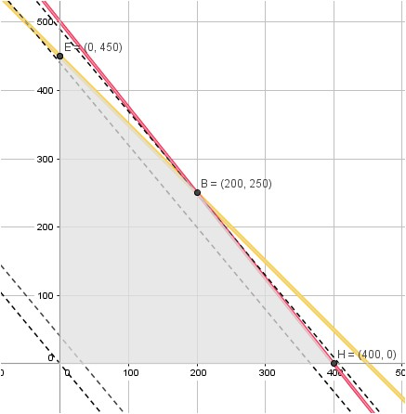
Permasalahan mencari nilai maksimummakadibuat garis yangsejajar dengan garis selidik dan berada di paling atas atau berada palingkanan pada daerah himpunan penyelesaian

DHP

*garis putus-putus hitam di atas adalah garis yang sejajar dengan garis selidik*
Permasalahan pada masalah I mencari nilai optimum berupa nilai maksimum sehingga titik pada garis selidik yang terletak di paling kanan dari batas-batas daerah himpunan penyelesaian merupakan titik maksimum yaitu
Nilai maksimum fungsi objektif untuktitik adalah
Dari analisis menggunakan garis selidik di atas diperolehnilaioptimum(maksimum)yaituuntuk
, sehingga titik disebut titik optimum, dimana x adalah banyak pasang sepatu pria dan y adalah banyak pasang sepatu wanita
- Menafsirkan/menjawabmasalah
Jadi keuntungan maksimum pedagang tersebut adalah Rp2.450.000,00 yaitu dengan membeli sepatu pria sebanyak pasang 200 dan sepatu wanita sebanyak 250 pasang.

LEMBAR KERJA PESERTA DIDIK (LKPD) I
PROGRAM LINEAR

Mata Pelajaran : Matematika
Kelas : XI –
Submateri : SPtLDV & Daerah Himpunan Penyelesaian

Nama Kelompok : ...........................................
Anggota :
- .......................................
- .......................................
- .......................................
- .......................................



TUJUAN PEMBELAJARAN :
Siswa dapat membuat model matematika dan menentukan daerah himpunan penyelesaian.

Pertidaksamaan Linear Dua Variabel , bentuk umumnya :
- $ax+by≥c$; atau
- $ax+by≤c$; atau
- $ax+by>c$; atau
- $ax+by<c$ .
Dalam membuat Model Matematika, digunakan tanda berikut apabila :
- $≤$atau$<$ untuk kalimat “Maksimal”, “Paling Banyak”, “Tidak Lebih”.
- $≥$atau$>$ untuk kalimat “Minimal”, “Paling Sedikit”, “Tidal Kurang”.

- Membuat Model Matematika
Dapatkah kamu membuat model matematika dalam sebuah sistem pertidaksamaan matematika? Buatlah sistem pertidaksamaan dari peristiwa berikut ini! Diskusikan dengan teman sekelompokmu!
Ibu ingin membuat roti basah dan roti kering. Sebuah adonan roti basah dibuat dengan 2 kg tepung dan 2 kg gula. Sedangkan sebuah adonan roti kering dibuat dengan 1 kg tepung dan 2 kg gula. Ibu memiliki persediaan tepung sebanyak 6 kg dan gula sebanyak 10 kg.
Penyelesaian :
Kita akan membuat model matematika dari soal cerita diatas. Dari soal tersebut, tuliskanlah apa yang diketahui dan ditanya pada kolom berikut :
Diketahui :

Ditanya :
Setelah menuliskan hal yang diketahui dan ditanya, maka lanjutkan untuk membuat model matematikanya.
Misalkan,
- $Roti Basah = …………$
- $Roti Kering= …………$

Secara ringkas, kebutuhan untuk membuat roti basah $(………)$ dan roti kering $(………)$ diberikan seperti tabel dibawah.
Bahan | Tepung | Gula
Adonan Roti Basah | ... | ...
Adonan Roti Kering | ... | ...
Persediaan | ... | ...
Model Matematika | ... | ...
Dari tabel diatas dapat diperoleh model matematika dalam sebuah sistem pertidaksamaan matematika sebagai berikut :
$$\left.\begin{aligned}………………… \\ ………………… \\ ………………… \\ …………………\end{aligned}\right\}$$
Berikanlah kesimpulan dari proses yang telah kamu lewati dalam menyelesaikan soal tersebut! Tuliskan pada kolom dibawah ini!
Kesimpulan :

- Menentukan Daerah Himpunan Penyelesaian
Jika kita telah mengetahui sistem pertidaksamaan matematika, maka kita dapat menentukan daerah himpunan penyelesaiannya. Bacalah dengan teliti soal beserta langkah penyelesaian dibawah berikut ini! Diskusikan dengan teman sekelompokmu!
Daerah penyelesaian dari sistem pertidaksamaan linear
$\left.\begin{matrix}2x+y≤4 \\ x+2y≤6 \\ \begin{matrix}x≥0 \\ y≥0\end{matrix}\end{matrix}\right\} x , y ∈R$adalah ....
Penyelesaian :
Tuliskan apa yang diketahui dan ditanya dari soal diatas. Tuliskanlah kedalam kolom dibawah ini.
Diketahui :

Ditanya :

Setelah menuliskan hal yang diketahui dan ditanya, maka langkah selanjutnya adalah menentukan titik potong dari sistem pertidaksamaan tersebut.
- Titik potong garis $2x+y≤4$ terhadap sumbu koordinat dapat dinyatakan dalam tabel berikut.

$$x$$ | $$…$$ | $$…$$
$$y$$ | $$…$$ | $$…$$
$$(x,y)$$ | $$(…,…)$$ | $$(…,…)$$

- Titik potong garis $x+2y≤6$ terhadap sumbu koordinat dapat dinyatakan dalam tabel berikut.
$$x$$ | $$…$$ | $$…$$
$$y$$ | $$…$$ | $$…$$
$$(x,y)$$ | $$(…,…)$$ | $$(…,…)$$

- Pertidaksamaan $x≥0$, $y≥0$ membatasi daerah penyelesaian hanya pada kuadran pertama.
Kita akan memperoleh titik-titik koordinat. Titik-titik tersebut akan kita gambarkan kedalam grafik kartesius agar daerah penyelesaiannya terlihat.
Untuk membuat daerah himpunan penyelesaiannya, ada beberapa hal yang perlu diperhatikan.
- Daerah bersih adalah daerah penyelesaian pertidaksamaan atau sistem pertidaksamaan yang dikaji.
- Jika tanda “$≥$” maka daerah penyelesaian berada di atas garis.
- Jika tanda “$≤$” maka daerah penyelesaian berada di bawah garis.
- Jika tanda “$>$” maka daerah penyelesaian berada di atas garis putus-putus.
- Jika tanda “$<$” maka daerah penyelesaian berada di bawah garis putus-putus.

Dari tabel diatas, diperoleh garis pertama dengan titik koordinat $\left(…,…\right)\&\left(…,…\right)$ dan garis kedua dengan titik koordinat $\left(…,…\right)\&\left(…,…\right)$.
Gambarkanlah kedua garis tersebut ke grafik kartesius berikut dan tunjukkanlah daerah penyelesaiannya (daerah bersih).
Grafik kartesius untuk sistem pertidaksamaannya :
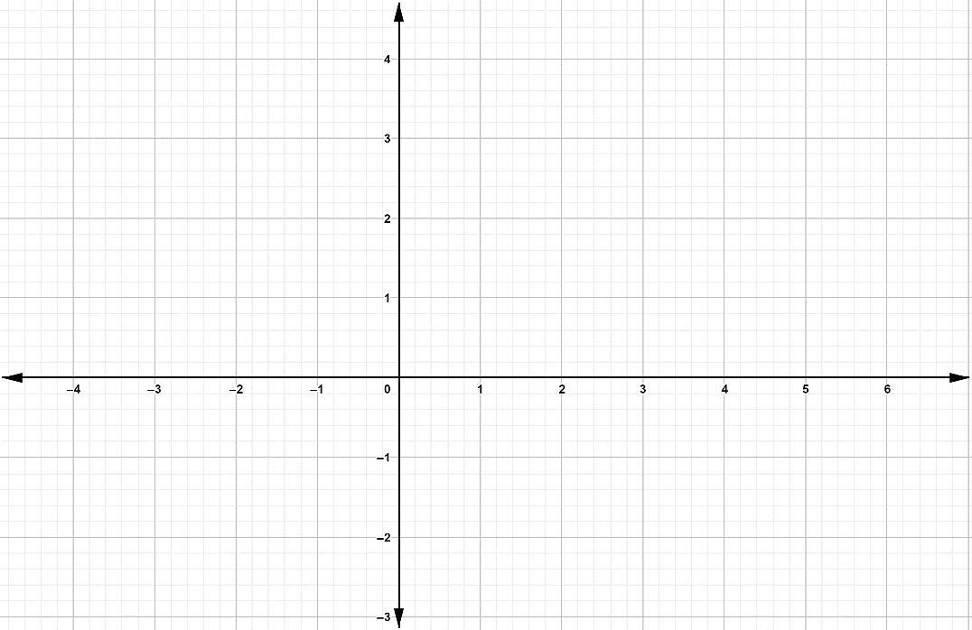
Berikanlah kesimpulan dari proses yang telah kamu lewati dalam menyelesaikan soal tersebut! Tuliskan pada kolom dibawah ini!

Kesimpulan :

LEMBAR KERJA PESERTA DIDIK (LKPD) III
PROGRAM LINEAR
TUJUAN PEMBELAJARAN :
Siswa dapat menyelesaikan permasalahan mengenai nilai optimum dengan metode uji titik pojok dalam program linear.

Mata Pelajaran : Matematika
Kelas : XI –
Submateri : Nilai Optimum

Nama Kelompok : ...........................................
Anggota :
- .......................................
- .......................................
- .......................................
- .......................................



Pertidaksamaan Linear Dua Variabel , bentuk umumnya :
- $ax+by≥c$; atau
- $ax+by≤c$; atau
- $ax+by>c$; atau
- $ax+by<c$ .
Dalam membuat Model Matematika, digunakan tanda berikut apabila :
- $≤$atau$<$ untuk kalimat “Maksimal”, “Paling Banyak”, “Tidak Lebih”.
- $≥$atau$>$ untuk kalimat “Minimal”, “Paling Sedikit”, “Tidal Kurang”.

Menentukan Nilai Optimum Program Linear
Dalam materi program linear, kita disuruh untuk menentukan nilai optimum dari suatu daerah yang dibatasi sistem pertidaksamaan. Agar kamu dapat menentukan nilai optimum tersebut, diskusikanlah LKPD ini dengan teman sekelompokmu!
1.
Tentukanlah nilai optimum dari $f\left(x,y\right)=2x+3y$ pada daerah yang dibatasi oleh :
$$\left.\begin{matrix}x+y≤3 \\ 2x+y≤4 \\ \begin{matrix}x≥0 \\ y≥0\end{matrix}\end{matrix}\right\} x,y ∈R$$

Penyelesaian :
Dari soal diatas, tuliskan apa yang diketahui dan ditanya pada kolom berikut :
Diketahui :

Ditanya :
Setelah itu, kita akan menggambarkan daerah penyelesaiannya pada grafik kartesius. Kita akan menentukan titik potongnya terlebih dahulu dari sistem pertidaksamaan yang diketahui.
- Titik potong garis $…………………………$ terhadap sumbu koordinat dapat dinyatakan dalam tabel berikut.
$$x$$ | $$…$$ | $$…$$
$$y$$ | $$…$$ | $$…$$
$$(x,y)$$ | $$(…,…)$$ | $$(…,…)$$

- Titik potong garis $…………………………$ terhadap sumbu koordinat dapat dinyatakan dalam tabel berikut.

$$x$$ | $$…$$ | $$…$$
$$y$$ | $$…$$ | $$…$$
$$(x,y)$$ | $$(…,…)$$ | $$(…,…)$$

- Pertidaksamaan $x≥0$, $y≥0$ membatasi daerah penyelesaian hanya pada kuadran pertama.
Dari tabel tersebut, diperoleh garis pertama dengan titik koordinat $\left(…,…\right)\&\left(…,…\right)$ dan garis kedua dengan titik koordinat $\left(…,…\right)\&\left(…,…\right)$.

Gambarkan kedua garis itu dengan bantuan titik-titik yang telah diketahui kedalam grafik kartesius pada kolom dibawah ini, serta tentukanlah daerah yang menjadi penyelesaian dari sistem pertidaksamaannya.
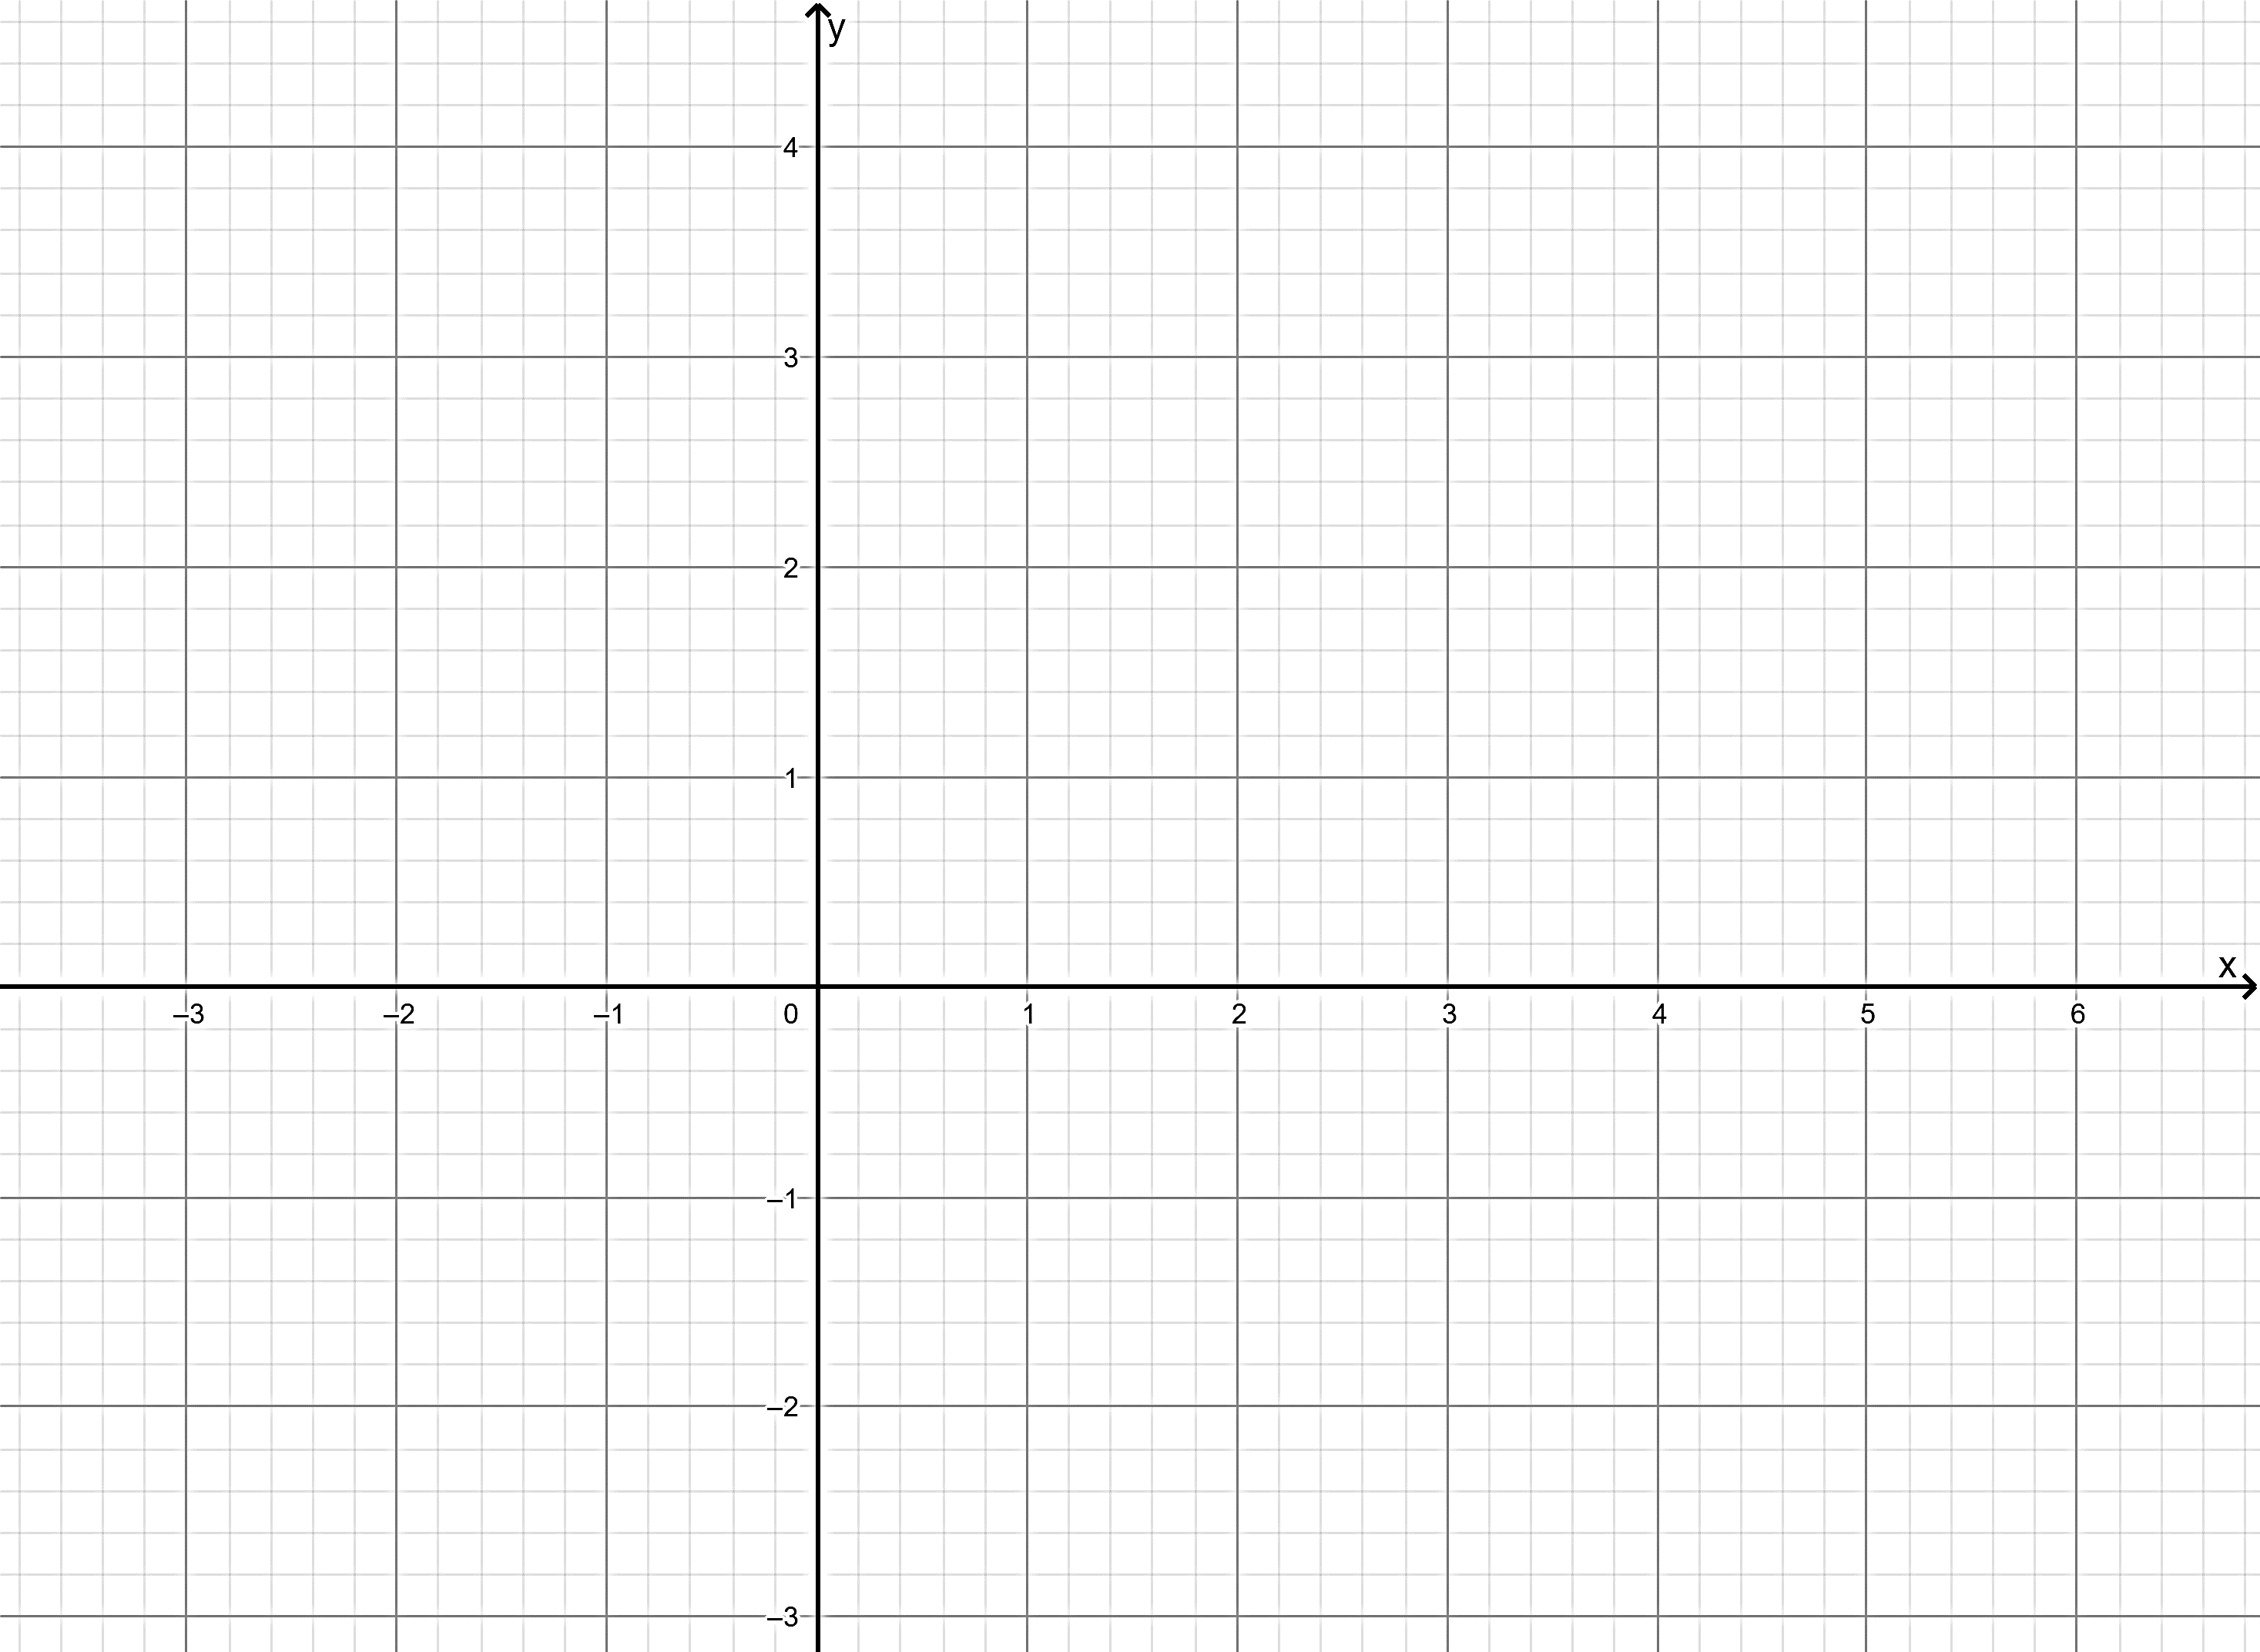
Kemudian, kita akan menemukan titik pojok dari daerah penyelesaian. Titik pojok tersebut adalah titik yang terbentuk dari perpotongan garis dari sistem pertidaksamaan pada grafik itu. Pada grafik tersebut, terdapat 4 titik pojok yaitu :
Titik A : $(…,…)$
Titik B : $\left(…,…\right)$
Titik C : $\left(…,…\right)$
Titik D :$(…,…)$

Setelah mengetahui titik pojok tersebut, substitusikanlah titik-titik itu kedalam fungsi kendala agar kita dapat mengetahui nilai optimumnya.
- Titik A $\left(…,…\right)$ $f\left(x,y\right)=2x+3y$
$$f\left(x,y\right)=2\left(…\right)+3(…)$$
$$f\left(x,y\right)= … + …$$
$$f\left(x,y\right)= …$$
- Titik B$\left(…,…\right)$ $f\left(x,y\right)=2x+3y$
$$f\left(x,y\right)=2\left(…\right)+3(…)$$
$$f\left(x,y\right)= … + …$$
$$f\left(x,y\right)= …$$
- Titik C$\left(…,…\right)$ $f\left(x,y\right)=2x+3y$
$$f\left(x,y\right)=2\left(…\right)+3(…)$$
$$f\left(x,y\right)= … + …$$
$$f\left(x,y\right)= …$$
- Titik D$\left(…,…\right)$ $f\left(x,y\right)=2x+3y$
$$f\left(x,y\right)=2\left(…\right)+3(…)$$
$$f\left(x,y\right)= … + …$$
$$f\left(x,y\right)= …$$
Sehingga diperoleh nilai optimum dari daerah penyelesaian tersebut yaitu :
Nilai Minimum $= ………$ pada Titik $………$
Nilai Maksimum $= ………$ pada Titik $………$

2. Tentukanlah nilai maksimum fungsi $f\left(x,y\right)=4x+5y$ dari grafik dibawah ini :
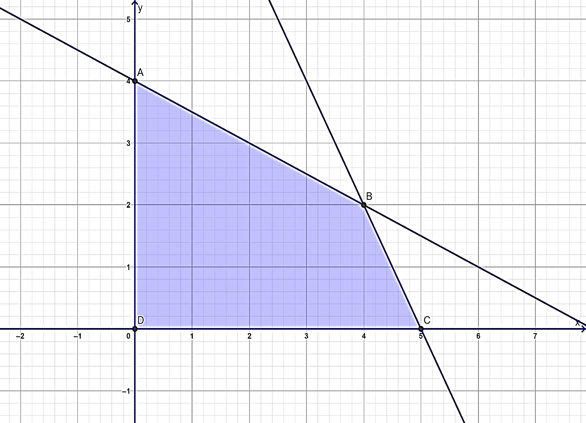

Penyelesaian :
Dari soal diatas, tuliskan apa yang diketahui dan ditanya pada kolom berikut.
Diketahui : $f\left(x,y\right)= …………………………$
Titik A : $(…,…)$
Titik B : $\left(…,…\right)$
Titik C : $\left(…,…\right)$
Titik D : $(…,…)$

Ditanya :

Untuk mengetahui nilai maksimum dari daerah penyelesaian tersebut, substitusikanlah titik-titik pojok yang diketahui tersebut ke dalam fungsi kendala.
- Titik A $\left(…,…\right)$ $f\left(x,y\right)=4x+5y$
$$f\left(x,y\right)=4\left(…\right)+5(…)$$
$$f\left(x,y\right)= … + …$$
$$f\left(x,y\right)= …$$
- Titik B$\left(…,…\right)$ $f\left(x,y\right)=4x+5y$
$$f\left(x,y\right)=4\left(…\right)+5(…)$$
$$f\left(x,y\right)= … + …$$
$$f\left(x,y\right)= …$$
- Titik C$\left(…,…\right)$ $f\left(x,y\right)=4x+5y$
$$f\left(x,y\right)=4\left(…\right)+5(…)$$
$$f\left(x,y\right)= … + …$$
$$f\left(x,y\right)= …$$
- Titik D$\left(…,…\right)$ $f\left(x,y\right)=4x+5y$
$$f\left(x,y\right)=4\left(…\right)+5(…)$$
$$f\left(x,y\right)= … + …$$
$$f\left(x,y\right)= …$$
Jadi, nilai maksimumnya adalah $……………$ pada titik $……………$

Berikanlah kesimpulan dari proses yang telah kamu lewati dalam menyelesaikan soal tersebut! Tuliskan pada kolom dibawah ini!
Kesimpulan :

Lampiran 2
TES KEMAMPUAN AWAL
Nama :
Kelas : XI
Mata Pelajaran : Matematika
Materi : Program Linear
Petunjuk :
Baca dan pahami masing-masing soal dengan teliti sebelum menuliskan jawabannya serta tuliskan jawabannya dengan benar dan tepat.

- Tentukan daerah himpunan penyelesaian dari sistem pertidaksamaan linear berikut :
$$\left.\begin{matrix}x+y≤8 \\ \begin{matrix}x+2y≥12 \\ x≥0 \\ y≥0\end{matrix}\end{matrix}\right\} x, y ∈R$$
- Seorang peternak ikan hias memiliki 20 kolam untuk memelihara ikan koi dan ikan mas. Setiap kolam dapat menampung ikan koi saja sebanyak 24 ekor atau ikan mas saja sebanyak 36 ekor. Jumlah ikan yang direncanakan akan dipelihara tidak lebih dari 600 ekor. Jika banyak kolam berisi ikan koi adalah $x$ dan banyak kolam berisi ikan mas adalah $y$, maka buatlah model matematikanya.
- Adi dan Budi sedang bermain lempar bola di dalam ruang olahraga. Adi melempar bola kebawah dari ketinggian 2 meter dan mendarat tepat diatas permukaan lantai dengan jarak sejauh 3 meter dari posisi awal bola tersebut dilemparkan. Kemudian, Budi juga melemparkan bola kebawah dari ketinggian 3 meter dan mendarat tepat diatas permukaan lantai dengan jarak sejauh 1 meter dari posisi awal bola tersebut dilemparkan. Tentukanlah grafik dan sistem pertidaksamaan dari peristiwa tersebut serta tentukanlah kecepatan yang dialami kedua bola tersebut saat dilemparkan.
- Seorang tukang jahit akan membuat pakaian model A dan model B. Model A memerlukan 1 m kain polos dan 1,5 m kain bergaris. Model B memerlukan 2 m kain polos dan 0,5 m kain bergaris. Persediaan kain polos 20 m dan bergaris 10 m. Berapakah banyak model A dan model B yang dapat dibuat agar memperoleh total pakaian jadi yang maksimal?

Lampiran 3
ALTERNATIF PENYELESAIAN TES KEMAMPUAN AWAL
- Tentukan daerah himpunan penyelesaian dari sistem pertidaksamaan linear berikut :
$$\left.\begin{matrix}x+y≤8 \\ \begin{matrix}x+2y≥12 \\ x≥0 \\ y≥0\end{matrix}\end{matrix}\right\} x, y ∈R$$
Penyelesaian :
Diketahui : (Skor = 5)
$$\left.\begin{matrix}x+y≤8 \\ \begin{matrix}x+2y≥12 \\ x≥0 \\ y≥0\end{matrix}\end{matrix}\right\} x, y ∈R$$

Ditanya : Daerah himpunan penyelesaian = ...
Jawab :
- Menentukan titik potong : (Skor = 10)
- Titik potong garis $x+y≤8$ terhadap sumbu koordinat dapat dinyatakan dalam tabel berikut.
$$x$$ | $$0$$ | $$8$$
$$y$$ | $$8$$ | $$0$$
$$(x,y)$$ | $$(0,8)$$ | $$(8,0)$$

- Titik potong garis $x+2y≥12$ terhadap sumbu koordinat dapat dinyatakan dalam tabel berikut.
$$x$$ | $$0$$ | $$12$$
$$y$$ | $$6$$ | $$0$$
$$(x,y)$$ | $$(0,6)$$ | $$(12,0)$$

- Pertidaksamaan $x≥0$, $y≥0$ membatasi daerah penyelesaian hanya pada kuadran pertama.
- Menggambarkan daerah himpunan penyelesaian : (Skor = 10)
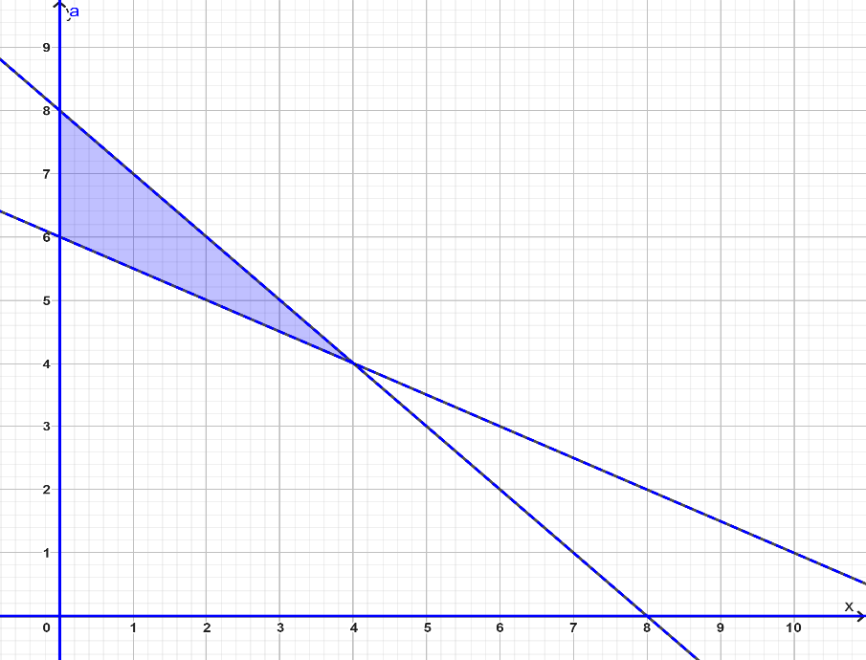
- Seorang peternak ikan hias memiliki 20 kolam untuk memelihara ikan koi dan ikan mas. Setiap kolam dapat menampung ikan koi saja sebanyak 24 ekor atau ikan mas saja sebanyak 36 ekor. Jumlah ikan yang direncanakan akan dipelihara tidak lebih dari 600 ekor. Jika banyak kolam berisi ikan koi adalah x dan banyak kolam berisi ikan mas adalah y, maka buatlah model matematikanya.
Penyelesaian :
Diketahui : (Skor = 10)
 | Kolam | Ikan
Ikan Koi | 1 | 24 ekor
Ikan Mas | 1 | 36 ekor
Persediaan | 20 | 600 ekor
Ditanya : Model Matematika = ...
Jawab :
Misalkan, (Skor = 15)
- Ikan koi = $x$
- Ikan mas = $y$
Maka, dapat dibuat model matematikanya menjadi seperti :
$\left.\begin{matrix}x+y≤20 \\ 24x+36y≤600 \\ \begin{matrix}x≥0 \\ y≥0\end{matrix}\end{matrix}\right\} x, y ∈R$atau$\left.\begin{matrix}x+y≤20 \\ 2x+3y≤50 \\ \begin{matrix}x≥0 \\ y≥0\end{matrix}\end{matrix}\right\} x, y ∈R$

- Adi dan Budi sedang bermain lempar bola di dalam ruang olahraga. Adi melempar bola kebawah dari ketinggian 2 meter dan mendarat tepat diatas permukaan lantai dengan jarak sejauh 3 meter dari posisi awal bola tersebut dilemparkan. Kemudian, Budi juga melemparkan bola kebawah dari ketinggian 3 meter dan mendarat tepat diatas permukaan lantai dengan jarak sejauh 1 meter dari posisi awal bola tersebut dilemparkan. Tentukanlah grafik dan sistem pertidaksamaan dari peristiwa tersebut serta tentukanlah kecepatan yang dialami kedua bola tersebut saat dilemparkan.
Penyelesaian :
Diketahui : (Skor = 5)
 | Adi | Budi
Jarak $\left(x\right)$ | $$(3,0)$$ | $$(1,0)$$
Ketinggian $(y)$ | $$(0,2)$$ | $$(0,3)$$
Ditanya :
- Grafik cartesiusnya = ...
- Sistem pertidaksamaannya = ...
- Kecepatan gerak jatuh bebas = ...
Jawab :
- Membuat grafik : (Skor = 5)
Berdasarkan soal tersebut, maka grafiknya sebagai berikut :
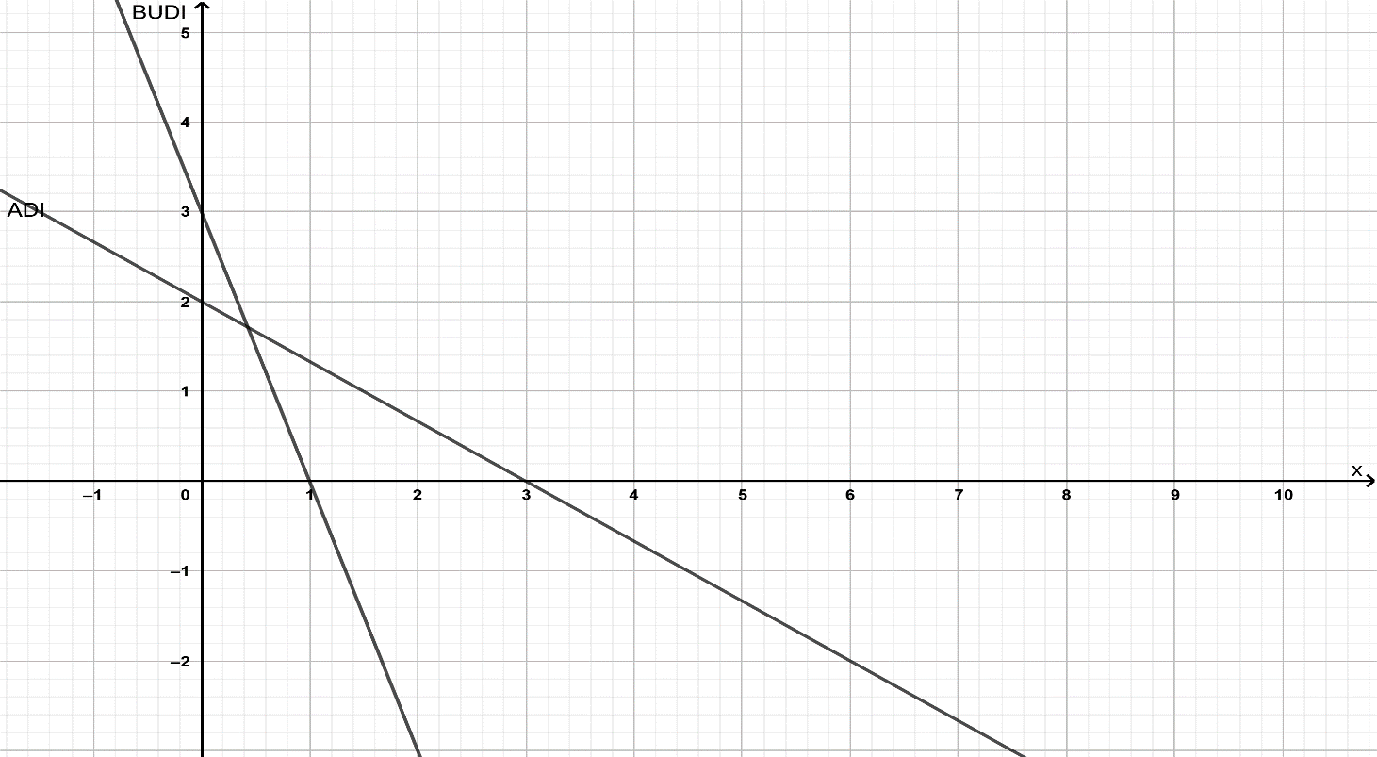
Karena kedua bola dilempar jatuh kebawah maka arsirannya menjadi seperti :
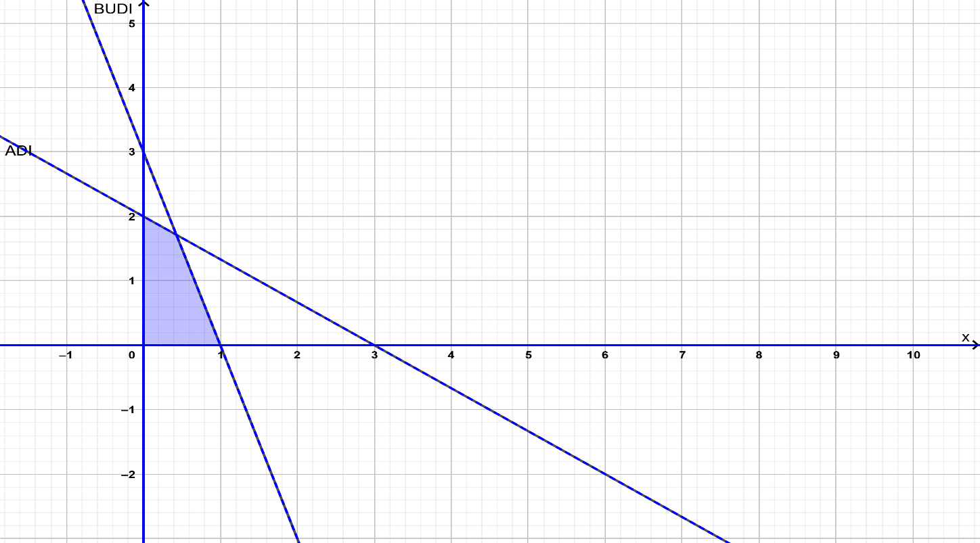
- Membuat sistem pertidaksamaannya : (Skor = 10)
Dalam menentukan pertidaksamaannya maka dapat digunakan persamaan sebagai berikut :
$y-y_{1}=m(x-x_{1})$ , dimana $=\frac{y_{2}-y_{1}}{x_{2}-x_{1}}$ .
Atau
$$\frac{y-y_{1}}{y_{2}-y_{1}}=\frac{x-x_{1}}{x_{2}-x_{1}}$$
- Untuk titik $\left(0,6\right)$ dan $(3,0)$, maka pertidaksamaannya adalah :
$$\frac{y-y_{1}}{y_{2}-y_{1}}=\frac{x-x_{1}}{x_{2}-x_{1}}$$
$$\frac{y-6}{0-6}=\frac{x-0}{3-0}$$
$$\frac{y-6}{-6}=\frac{x}{3}$$
$$3\left(y-6\right)=-6(x)$$
$$3y-18=-6x$$
$$6x+3y=18$$
$$2x+y=6$$
$2x+y≤6$(Pertidaksamaan I)
- Untuk titik $\left(0,4\right)$ dan $(6,0)$, maka pertidaksamaannya adalah :
$$\frac{y-y_{1}}{y_{2}-y_{1}}=\frac{x-x_{1}}{x_{2}-x_{1}}$$
$$\frac{y-4}{0-4}=\frac{x-0}{6-0}$$
$$\frac{y-4}{-4}=\frac{x}{6}$$
$$6\left(y-4\right)=-4(x)$$
$$6y-24=-4x$$
$$4x+6y=24$$
$$2x+3y=12$$
$2x+3y≤12$(Pertidaksamaan II)
Sehingga, sistem pertidaksamaannya adalah : $\left.\begin{matrix}2x+y≤6 \\ \begin{matrix}2x+3y≤12 \\ x≥0 \\ y≥0 \end{matrix}\end{matrix}\right\}x , y ∈R$
- Kecepatan gerak jatuh bebas ($v_{t})$ : (Skor = 5)
Untuk menentukan kecepatannya dapat digunakan persamaan :
$$v_{t}= \sqrt{2g∆h}$$

Maka,
- Kecepatan finalis pertama :
$h=h_{1}-h_{2}=6-0=6 m$dan$g=10 m/s^{2}$
$$v_{t}=\sqrt{2gh}$$
$$v_{t}=\sqrt{2(10 m/s^{2})(6m)}$$
$$v_{t}= \sqrt{2(60m^{2}/s^{2})}$$
$$v_{t}=\sqrt{120m^{2}/s^{2}}$$
$$v_{t}=10,95 m/s$$
- Kecepatan finalis kedua :
$h=h_{1}-h_{2}=4-0=4 m$dan$g=10 m/s^{2}$
$$v_{t}=\sqrt{2gh}$$
$$v_{t}=\sqrt{2(10 m/s^{2})(4m)}$$
$$v_{t}= \sqrt{2(40m^{2}/s^{2})}$$
$$v_{t}=\sqrt{80m^{2}/s^{2}}$$
$$v_{t}=8,94 m/s$$
Jadi, kecepatan gerak jatuh bebas yang dialami kedua finalis tersebut adalah $10,95 m/s$ dan $8,94 m/s$.
- Seorang pedagang gorengan menjual pisang goreng dan bakwan. Harga pembelian untuk 1 pisang goreng adalah $Rp. 1.000,00.-$ dan untuk 1 bakwan adalah $Rp. 500,00.-$. Modal yang dimiliki pedagang untuk berjualan adalah $Rp. 350.000,00.-$ dan muatan gerobak tidak melebihi $500$ gorengan. Tentukanlah :
  - Model matematikanya ;
  - Daerah himpunan penyelesaiannya.
Penyelesaian :
Diketahui : (Skor = 5)
Harga pembelian 1 pisang goreng = $Rp. 1.000,00.-$
Harga pembelian 1 bakwan = $Rp. 500,00.-$
Modal pedagang = $Rp. 350.000,00.-$
Muatan gerobak = 500 gorengan
Ditanya :
- Model matematikanya = ...
- Daerah himpunan penyelesaiannya = ...

Jawab :
- Model matematikanya : (Skor = 10)
 | Jumlah | Modal (Rp)
Pisang Goreng $(x)$ | $$1$$ | $$1000$$
Bakwan $(y)$ | $$1$$ | $$500$$
 | $$500$$ | $$350.000$$

Dari tabel tersebut diperoleh pertidaksamaan berikut :
- $x+y≤500$
- $1000x+500y≤350.000$
$$2x+y≤700$$
- $x≥0$dan $y≥0$
Sehingga sistem pertidaksamaannya adalah :
$$\left.\begin{matrix}x+y≤500 \\ 2x+y≤700 \\ \begin{matrix}x≥0 \\ y≥0\end{matrix}\end{matrix}\right\} x, y ∈R$$
- Daerah himpunan penyelesaiannya : (Skor = 10)
- Menentukan titik potong :
Titik potong garis $x+y≤500$ terhadap sumbu koordinat dapat dinyatakan dalam tabel berikut.
$$x$$ | $$0$$ | $$500$$
$$y$$ | $$500$$ | $$0$$
$$(x,y)$$ | $$(0,500)$$ | $$(500,0)$$

Titik potong garis $2x+y≥700$ terhadap sumbu koordinat dapat dinyatakan dalam tabel berikut.
$$x$$ | $$0$$ | $$350$$
$$y$$ | $$700$$ | $$0$$
$$(x,y)$$ | $$(0,700)$$ | $$(350,0)$$

Pertidaksamaan $x≥0$, $y≥0$ membatasi daerah penyelesaian hanya pada kuadran pertama.
- Menggambarkan daerah himpunan penyelesaian :
Berdasarkan titik potong yang telah diketahui, maka dapat digambarkan grafiknya menjadi seperti berikut:
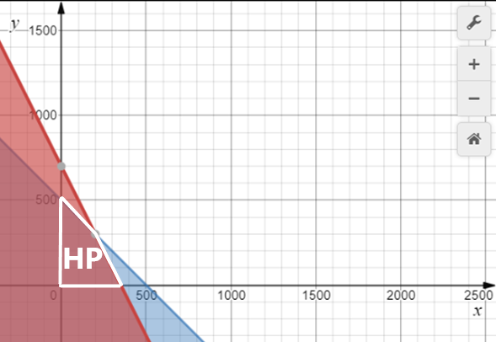
Lampiran 4
KISI-KISI TES KEMAMPUAN KONEKSI MATEMATIS SISWA I
Mata Pelajaran : Matematika
Sekolah : MAN I DELI SERDANG
Pokok Bahasan : Program Linear
Sub Bahasan : SPtLDV dan Daerah Penyelesaian
Kelas / Semester : XI A I / Ganjil
Bentuk Soal : Uraian
Aspek Kemampuan | Indikator Kemampuan Koneksi Matematis | Nomor Soal | Jenjang Kognitif
Koneksi antara topik matematika | Mengkoneksikan materi matematika dengan materi matematika yang lainnya. | 1 dan 2 | $C_{1}, C_{2}$ dan $C_{3}$
Koneksi antara materi matematika dengan disiplin ilmu lain | Mengkoneksikan materi matematika dengan materi disiplin ilmu lain yaitu fisika. | 3 | $C_{1}$ dan $C_{3}$
Koneksi matematika dengan keterkaitan diluar matematika | Mengkoneksikan materi matematika dengan kehidupan sehari-hari. | 4 | $C_{1}$ dan $C_{3}$

Keterangan :
- $C_{1}$ = Mengingat
- $C_{2}$ = Memahami
- $C_{3}$ = Menerapkan

Lampiran 5
LEMBAR VALIDASI
TES KEMAMPUAN KONEKSI MATEMATIS I
Satuan Pendidikan : MAN I DELI SERDANG
Mata Pelajaran : Matematika
Kelas/ Semester : XI/ Ganjil
Sub Materi : Program Linear
Bentuk Soal : Essay Tes
Waktu : 40 Menit
Petunjuk:
- Berilah tanda centang () pada kolom V (valid), VR (valid dengan revisi) dan TV (tidak valid)
- Lembaran soal terlampir
No | Indikator | No. Soal  TKKM I | Kategori
No | Indikator | No. Soal  TKKM I | V | VR | TV
1 | Menerapkan materi program linear untuk menyelesaikan permasalahan SPtLDV dan luas bangun datar. | 1 &2
2 | Menggunakan materi program linear untuk menyelesaikan persoalan kecepatan. | 3
3 | Menerapkan materi program linear dalam penentuan model matematika dan daerah penyelesaian dari suatu peristiwa. | 4
Keterangan:
V = Valid VR = Valid Dengan revisi TV = Tidak Valid
Medan, Juli 2023

Validator

Lampiran 6
TES KEMAMPUAN KONEKSI MATEMATIS I
Nama :
Kelas : XI
Mata Pelajaran : Matematika
Materi / Submateri : Program Linear / PtLDV
Petunjuk :
Baca dan pahami masing-masing soal dengan teliti sebelum menuliskan jawabannya serta tuliskan jawabannya dengan benar dan tepat.

- Tentukan daerah himpunan penyelesaian dari sistem pertidaksamaan linear berikut :
$$\left.\begin{matrix}2x+y≤6 \\ \begin{matrix}x+3y≥6 \\ x≥0 \\ y≥0\end{matrix}\end{matrix}\right\} x, y ∈R$$

- Diketahui sistem pertidaksamaan :
$$\left.\begin{matrix}2x+3y≤12 \\ \begin{matrix}x≥3 \\ y≥0\end{matrix}\end{matrix}\right\} x, y ∈R$$
Carilah : a. Daerah penyelesaiannya;
b. Luas daerah tersebut.

- Pada perlombaan loncat indah, terdapat 2 finalis yang lolos sampai tahap akhir. Pada tahap tersebut, mereka akan loncat secara bersamaan. Finalis pertama dapat meloncat dari ketinggian $6 m$ dan mendarat sejauh $3 m$ dari tepi permukaan kolam. Sedangkan finalis kedua dapat meloncat dari ketinggian $4 m$ dan mendarat sejauh $6 m$ dari tepi permukaan kolam. Dari peristiwa tersebut, buatlah grafik dan sistem pertidaksamaannya serta tentukanlah kecepatan yang dialami oleh kedua finalis tersebut.

- Seorang pedagang gorengan menjual pisang goreng dan bakwan. Harga pembelian untuk 1 pisang goreng adalah $Rp. 1.000,00.-$ dan untuk 1 bakwan adalah $Rp. 500,00.-$. Modal yang dimiliki pedagang untuk berjualan adalah $Rp. 350.000,00.-$ dan muatan gerobak tidak melebihi $500$ gorengan. Tentukanlah :
  - Model matematikanya ;
  - Daerah himpunan penyelesaiannya.
Lampiran 7
ALTERNATIF PENYELESAIAN
TES KEMAMPUAN KONEKSI MATEMATIS I
- Tentukan daerah himpunan penyelesaian dari sistem pertidaksamaan linear berikut :
$$\left.\begin{matrix}2x+y≤6 \\ \begin{matrix}x+3y≥6 \\ x≥0 \\ y≥0\end{matrix}\end{matrix}\right\} x, y ∈R$$
Penyelesaian :
Diketahui : (Skor = 5)
$\left.\begin{matrix}2x+y≤6 \\ \begin{matrix}x+3y≥6 \\ x≥0 \\ y≥0\end{matrix}\end{matrix}\right\} x, y ∈R$
Ditanya : Daerah himpunan penyelesaian = ...
Jawab :
- Menentukan titik potong : (Skor = 10)
- Titik potong garis $2x+y≤6$ terhadap sumbu koordinat dapat dinyatakan dalam tabel berikut.
$$x$$ | $$0$$ | $$3$$
$$y$$ | $$6$$ | $$0$$
$$(x,y)$$ | $$(0,6)$$ | $$(3,0)$$

- Titik potong garis $x+3y≥6$ terhadap sumbu koordinat dapat dinyatakan dalam tabel berikut.
$$x$$ | $$0$$ | $$6$$
$$y$$ | $$2$$ | $$0$$
$$(x,y)$$ | $$(0,2)$$ | $$(6,0)$$

- Pertidaksamaan $x≥0$, $y≥0$ membatasi daerah penyelesaian hanya pada kuadran pertama.

- Menggambarkan daerah himpunan penyelesaian : (Skor = 10)
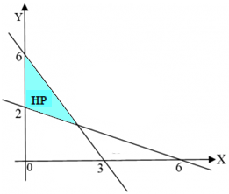
$$2x+y≤6$$
$$x+3y≥6$$

- Gambarkan daerah himpunan penyelesaian dari kendala berikut :
$$\left.\begin{matrix}2x+3y≤12 \\ \begin{matrix}x≥3 \\ y≥0\end{matrix}\end{matrix}\right\} x, y ∈R$$
Carilah luas dari daerah tersebut!
Penyelesaian :
Diketahui :
$\left.\begin{matrix}2x+3y≤12 \\ \begin{matrix}x≥3 \\ y≥0\end{matrix}\end{matrix}\right\} x, y ∈R$ (Skor = 5)
Ditanya : Daerah himpunan penyelesaian dan luas daerah tersebut = ...
Jawab :
- Menentukan titik potong : (Skor = 5)
- Titik potong garis $2x+3y≤12$ terhadap sumbu koordinat dapat dinyatakan dalam tabel berikut.
$$x$$ | $$0$$ | $$6$$
$$y$$ | $$4$$ | $$0$$
$$(x,y)$$ | $$(0,4)$$ | $$(6,0)$$

- Pertidaksamaan $x≥3$, $y≥0$ membatasi daerah penyelesaian hanya pada kuadran pertama.
- Menggambarkan daerah himpunan penyelesaian : (Skor = 10)
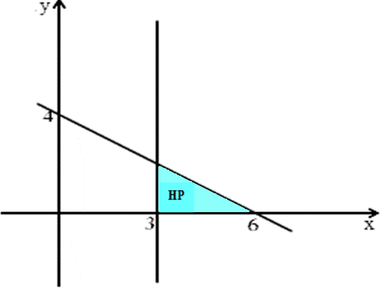
$$x≥3$$
$$2x+3y≤12$$
- Menentukan luas daerah himpunan penyelesaian : (Skor = 5)
Dari grafik dapat diketahui bahwa daerah himpunan penyelesaian merupakan bangun datar segitiga, sehingga dapat dicari luasnya dengan cara :
$$a=3 satuan$$
$$t=2 satuan$$
$$L=\frac{a x t }{2}=\frac{3 satuan x 2 satuan }{2}=\frac{6 satuan }{2}=3 satuan$$
Jadi, luas daerah himpunan penyelesaiannya adalah 3 satuan.

- Pada perlombaan loncat indah, terdapat 2 finalis yang lolos sampai tahap akhir. Pada tahap tersebut, mereka akan loncat secara bersamaan. Finalis pertama dapat meloncat dari ketinggian $6 m$ dan mendarat sejauh $3 m$ dari tepi permukaan kolam. Sedangkan finalis kedua dapat meloncat dari ketinggian $4 m$ dan mendarat sejauh $6 m$ dari tepi permukaan kolam. Dari peristiwa tersebut, buatlah grafik dan sistem pertidaksamaannya serta tentukanlah kecepatan yang dialami oleh kedua finalis tersebut.
Penyelesaian :
Diketahui : (Skor = 5)
 | Finalis A | Finalis B
Jarak $\left(x\right)$ | $$(3,0)$$ | $$(6,0)$$
Ketinggian $(y)$ | $$(0,6)$$ | $$(0,4)$$
Ditanya :
- Grafik cartesiusnya = ...
- Sistem pertidaksamaannya = ...
- Kecepatan gerak jatuh bebas = ...
Jawab :
- Membuat grafik : (Skor = 5)
Berdasarkan soal tersebut, maka grafiknya sebagai berikut :
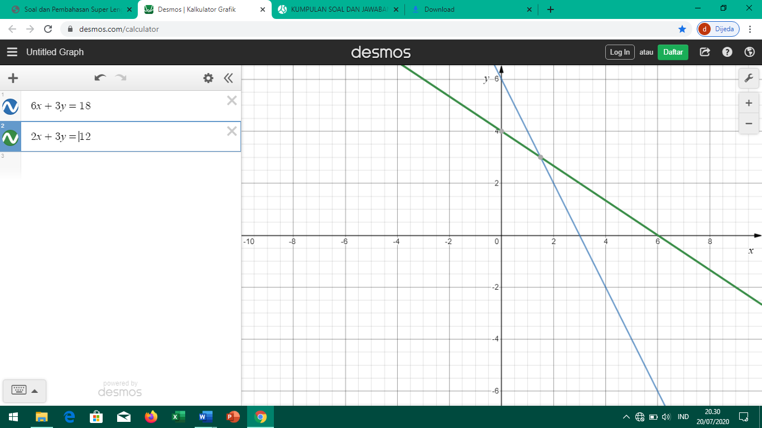
Karena para finalis meloncat jatuh kebawah maka arsirannya menjadi seperti :
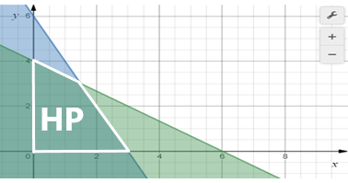
- Membuat sistem pertidaksamaannya : (Skor = 10)
Dalam menentukan pertidaksamaannya maka dapat digunakan persamaan sebagai berikut :
$y-y_{1}=m(x-x_{1})$ , dimana $=\frac{y_{2}-y_{1}}{x_{2}-x_{1}}$ .
Atau
$$\frac{y-y_{1}}{y_{2}-y_{1}}=\frac{x-x_{1}}{x_{2}-x_{1}}$$

- Untuk titik $\left(0,6\right)$ dan $(3,0)$, maka pertidaksamaannya adalah :
$$\frac{y-y_{1}}{y_{2}-y_{1}}=\frac{x-x_{1}}{x_{2}-x_{1}}$$
$$\frac{y-6}{0-6}=\frac{x-0}{3-0}$$
$$\frac{y-6}{-6}=\frac{x}{3}$$
$$3\left(y-6\right)=-6(x)$$
$$3y-18=-6x$$
$$6x+3y=18$$
$$2x+y=6$$
$2x+y≤6$(Pertidaksamaan I)
- Untuk titik $\left(0,4\right)$ dan $(6,0)$, maka pertidaksamaannya adalah :
$$\frac{y-y_{1}}{y_{2}-y_{1}}=\frac{x-x_{1}}{x_{2}-x_{1}}$$
$$\frac{y-4}{0-4}=\frac{x-0}{6-0}$$
$$\frac{y-4}{-4}=\frac{x}{6}$$
$$6\left(y-4\right)=-4(x)$$
$$6y-24=-4x$$
$$4x+6y=24$$
$$2x+3y=12$$
$2x+3y≤12$(Pertidaksamaan II)
Sehingga, sistem pertidaksamaannya adalah : $\left.\begin{matrix}2x+y≤6 \\ \begin{matrix}2x+3y≤12 \\ x≥0 \\ y≥0 \end{matrix}\end{matrix}\right\}x , y ∈R$
- Kecepatan gerak jatuh bebas ($v_{t})$ : (Skor = 5)
Untuk menentukan kecepatannya dapat digunakan persamaan :
$$v_{t}= \sqrt{2g∆h}$$
Maka,
- Kecepatan finalis pertama :
$h=h_{1}-h_{2}=6-0=6 m$dan$g=10 m/s^{2}$
$$v_{t}=\sqrt{2gh}$$
$$v_{t}=\sqrt{2(10 m/s^{2})(6m)}$$
$$v_{t}= \sqrt{2(60m^{2}/s^{2})}$$
$$v_{t}=\sqrt{120m^{2}/s^{2}}$$
$$v_{t}=10,95 m/s$$
- Kecepatan finalis kedua :
$h=h_{1}-h_{2}=4-0=4 m$dan$g=10 m/s^{2}$
$$v_{t}=\sqrt{2gh}$$
$$v_{t}=\sqrt{2(10 m/s^{2})(4m)}$$
$$v_{t}= \sqrt{2(40m^{2}/s^{2})}$$
$$v_{t}=\sqrt{80m^{2}/s^{2}}$$
$$v_{t}=8,94 m/s$$
Jadi, kecepatan gerak jatuh bebas yang dialami kedua finalis tersebut adalah $10,95 m/s$ dan $8,94 m/s$.

- Seorang pedagang gorengan menjual pisang goreng dan bakwan. Harga pembelian untuk 1 pisang goreng adalah $Rp. 1.000,00.-$ dan untuk 1 bakwan adalah $Rp. 500,00.-$. Modal yang dimiliki pedagang untuk berjualan adalah $Rp. 350.000,00.-$ dan muatan gerobak tidak melebihi $500$ gorengan. Tentukanlah :
  - Model matematikanya ;
  - Daerah himpunan penyelesaiannya.
Penyelesaian :
Diketahui : (Skor = 5)
Harga pembelian 1 pisang goreng = $Rp. 1.000,00.-$
Harga pembelian 1 bakwan = $Rp. 500,00.-$
Modal pedagang = $Rp. 350.000,00.-$
Muatan gerobak = 500 gorengan
Ditanya :
- Model matematikanya = ...
- Daerah himpunan penyelesaiannya = ...
Jawab :
- Model matematikanya : (Skor = 10)
 | Jumlah | Modal (Rp)
Pisang Goreng $(x)$ | $$1$$ | $$1000$$
Bakwan $(y)$ | $$1$$ | $$500$$
 | $$500$$ | $$350.000$$

Dari tabel tersebut diperoleh pertidaksamaan berikut :
- $x+y≤500$
- $1000x+500y≤350.000$
$$2x+y≤700$$
- $x≥0$dan $y≥0$
Sehingga sistem pertidaksamaannya adalah :
$$\left.\begin{matrix}x+y≤500 \\ 2x+y≤700 \\ \begin{matrix}x≥0 \\ y≥0\end{matrix}\end{matrix}\right\} x, y ∈R$$

- Daerah himpunan penyelesaiannya : (Skor = 10)
- Menentukan titik potong :
Titik potong garis $x+y≤500$ terhadap sumbu koordinat dapat dinyatakan dalam tabel berikut.
$$x$$ | $$0$$ | $$500$$
$$y$$ | $$500$$ | $$0$$
$$(x,y)$$ | $$(0,500)$$ | $$(500,0)$$
Titik potong garis $2x+y≥700$ terhadap sumbu koordinat dapat dinyatakan dalam tabel berikut.
$$x$$ | $$0$$ | $$350$$
$$y$$ | $$700$$ | $$0$$
$$(x,y)$$ | $$(0,700)$$ | $$(350,0)$$
Pertidaksamaan $x≥0$, $y≥0$ membatasi daerah penyelesaian hanya pada kuadran pertama.
- Menggambarkan daerah himpunan penyelesaian :
Berdasarkan titik potong yang telah diketahui, maka dapat digambarkan grafiknya menjadi seperti berikut:

Lampiran 8
KISI-KISI TES KEMAMPUAN KONEKSI MATEMATIS SISWA II
Mata Pelajaran : Matematika
Sekolah : MAN I Deli Serdang
Pokok Bahasan : Program Linear
Sub Bahasan : Nilai Optimum
Kelas / Semester : XI A I / Ganjil
Bentuk Soal : Uraian
Aspek Kemampuan | Indikator Kemampuan Koneksi Matematis | Nomor Soal | Jenjang Kognitif
Koneksi antara topik matematika | Mengkoneksikan materi matematika dengan materi matematika yang lainnya. | 1 dan 2 | $C_{1}, C_{2}$ dan $C_{3}$
Koneksi antara materi matematika dengan disiplin ilmu lain | Mengkoneksikan materi matematika dengan materi disiplin ilmu lain yaitu fisika. | 3 | $C_{1}$ dan $C_{3}$
Koneksi matematika dengan keterkaitan diluar matematika | Mengkoneksikan materi matematika dengan kehidupan sehari-hari. | 4 | $C_{1}$ dan $C_{3}$

Keterangan :
- $C_{1}$ = Mengingat
- $C_{2}$ = Memahami
- $C_{3}$ = Menerapkan

Lampiran 9
LEMBAR VALIDASI
TES KEMAMPUAN KONEKSI MATEMATIS II
Satuan Pendidikan : MAN 1 Deli Serdang
Mata Pelajaran : Matematika
Kelas/ Semester : XI/ Ganjil
Sub Materi : Program Linear
Bentuk Soal : Essay Tes
Waktu : 40 Menit
Petunjuk:
- Berilah tanda centang () pada kolom V (valid), VR (valid dengan revisi) dan TV (tidak valid)
- Lembaran soal terlampir
No | Indikator | No. Soal  TKKM I | Kategori
No | Indikator | No. Soal  TKKM I | V | VR | TV
1 | Menerapkan materi program linear untuk menyelesaikan permasalahan SPtLDV dan luas bangun datar. | 1 &2
2 | Menggunakan materi program linear untuk menyelesaikan persoalan kecepatan. | 3
3 | Menerapkan materi program linear dalam penentuan model matematika dan daerah penyelesaian dari suatu peristiwa. | 4
Keterangan:
V = Valid VR = Valid Dengan revisi TV = Tidak Valid
Medan,
Validator

Lampiran 10
TES KEMAMPUAN KONEKSI MATEMATIS II
Nama :
Kelas : XI
Mata Pelajaran : Matematika
Materi / Submateri : Program Linear / Nilai Optimum
Petunjuk :
Baca dan pahami masing-masing soal dengan teliti sebelum menuliskan jawabannya serta tuliskan jawabannya dengan benar dan tepat.

- Tentukan nilai maksimum fungsi objektif $f\left(x,y\right)=4x+5y$ yang memenuhi pertidaksamaan :
$$\left.\begin{matrix}x+2y≥6 \\ \begin{matrix}x+y≤8 \\ x≥0 \\ y≥0\end{matrix}\end{matrix}\right\} x, y ∈R$$
- Diketahui sistem pertidaksamaan :
$$\left.\begin{matrix}x≥2 \\ y≤8 \\ x-y≤2\end{matrix}\right\}$$
Carilah : a. Daerah penyelesaiannya;
b. Nilai optimum dari $f\left(x,y\right)=5x+3y$;
c. Luas daerah tersebut.
- Dalam sebuah ruangan olahraga tertutup, Andri melemparkan bola basket kebawah dari ketinggian $5 m$dan mendarat tepat diatas permukaan lantai dengan jarak sejauh $4 m$ dari posisi awal bola tersebut dilemparkan. Kemudian, Andri juga melemparkan bola voli kebawah dari ketinggian $6 m$dan mendarat tepat diatas permukaan lantai dengan jarak sejauh $3 m$ dari posisi awal bola tersebut dilemparkan. Tentukanlah :
  - Grafik dan sistem pertidaksamaannya;
  - Kecepatan yang dialami oleh kedua bola tersebut;
  - Kecepatan maksimum jika lebar ruangan itu adalah $10 m$ dan tinggi ruangan itu adalah $12 m$.
- Seorang petani akan menanam jagung dan singkong dengan lahan yang dibutuhkan tidak lebih dari 50 petak. Petani tersebut membutuhkan pupuk sebanyak $30 kg$ perpetak untuk memupuk jagung dan $60 kg$ perpetak untuk memupuk singkong. Jumlah pupuk yang tersedia adalah $2.400 kg$. Jika keuntungan dari lahan jagung adalah $Rp. 4.000.000,00.-$ perpetak dan keuntungan lahan singkong adalah $Rp. 6.000.000,00.-$ perpetak dalam sekali tanam, maka berapakah keuntungan maksimum petani tersebut?

Lampiran 11
ALTERNATIF PENYELESAIAN TES KEMAMPUAN II
- Tentukan nilai maksimum fungsi objektif $f\left(x,y\right)=4x+5y$ yang memenuhi pertidaksamaan :
$$\left.\begin{matrix}x+2y≥6 \\ \begin{matrix}x+y≤8 \\ x≥0 \\ y≥0\end{matrix}\end{matrix}\right\} x, y ∈R$$
Penyelesaian :
Diketahui : (Skor = 5)
$$\left.\begin{matrix}x+2y≥6 \\ \begin{matrix}x+y≤8 \\ x≥0 \\ y≥0\end{matrix}\end{matrix}\right\} x, y ∈R$$
Ditanya : Nilai maksimum dari $f\left(x,y\right)=4x+5y$ = ...
Jawab :
- Menentukan titik potong (Skor = 5)
- Titik potong garis $x+2y≥6$ terhadap sumbu koordinat dapat dinyatakan dalam tabel berikut.
$$x$$ | $$0$$ | $$6$$
$$y$$ | $$3$$ | $$0$$
$$(x,y)$$ | $$(0,3)$$ | $$(6,0)$$

- Titik potong garis $x+y≤8$ terhadap sumbu koordinat dapat dinyatakan dalam tabel berikut.
$$x$$ | $$0$$ | $$8$$
$$y$$ | $$8$$ | $$0$$
$$(x,y)$$ | $$(0,8)$$ | $$(8,0)$$

- Pertidaksamaan $x≥0$, $y≥0$ membatasi daerah penyelesaian hanya pada kuadran pertama.
- Menggambarkan daerah himpunan penyelesaian (Skor = 5)
Dengan adanya titik potong tersebut, maka dapat digambarkan grafiknya.Dalam grafik tersebut, terdapat koordinat titik pojok daerah penyelesaian. Titik pojok tersebut adalah $A(0,3)$, $B(6,0)$ , $C(8,0)$ dan $D(0,8)$. Berikut adalah gambar grafiknya :
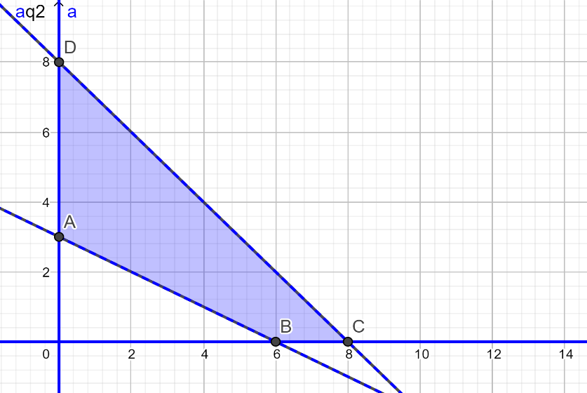
- Menentukan nilai maksimum (Skor = 10)
Untuk menentukan nilai maksimum, maka dapat dilakukan dengan menguji titik pojok daerah penyelesaian pada fungsi $f\left(x,y\right)=4x+5.$

- Titik A $(0,3)$
$$f\left(x,y\right)=4x+5y$$
$$f\left(x,y\right)=4\left(0\right)+5\left(3\right)$$
$$f\left(x,y\right)=0+15$$
$$f\left(x,y\right)=15$$
- Titik B $(6,0)$
$$f\left(x,y\right)=4x+5y$$
$$f\left(x,y\right)=4\left(6\right)+5\left(0\right)$$
$$f\left(x,y\right)=24+0$$
$$f\left(x,y\right)=24$$
- Titik C $(8,0)$
$$f\left(x,y\right)=4x+5y$$
$$f\left(x,y\right)=4\left(8\right)+5\left(0\right)$$
$$f\left(x,y\right)=32+0$$
$$f\left(x,y\right)=32$$
- Titik D $\left(0,8\right)$
$$f\left(x,y\right)=4x+5y$$
$$f\left(x,y\right)=4\left(0\right)+5\left(8\right)$$
$$f\left(x,y\right)=0+40$$
$$f\left(x,y\right)=40$$
Jadi, nilai maksimum fungsi objektif $f\left(x,y\right)=4x+5y$ adalah 40.
- Diketahui sistem pertidaksamaan :
$$\left.\begin{matrix}x≥2 \\ y≤8 \\ x-y≤2\end{matrix}\right\}$$
Carilah : a. Daerah penyelesaiannya;
b. Nilai optimum dari $f\left(x,y\right)=5x+3y$;
c. Luas daerah tersebut.
Penyelesaian :
Diketahui : (Skor = 5)
$$\left.\begin{matrix}x≥2 \\ y≤8 \\ x-y≤2\end{matrix}\right\}$$
Ditanya : a. Daerah penyelesaiannya;
b. Nilai optimum dari $f\left(x,y\right)=5x+3y$;
c. Luas daerah tersebut.
Jawab :
- Daerah penyelesaiannya : (Skor = 5)
- Menentukan titik potong :
- Titik potong garis $x-y≤2$ terhadap sumbu koordinat dapat dinyatakan dalam tabel berikut.
$$x$$ | $$0$$ | $$2$$
$$y$$ | $$-2$$ | $$0$$
$$(x,y)$$ | $$(0,-2)$$ | $$(2,0)$$
Pertidaksamaan $x≥2$, $y≤8$ membatasi daerah penyelesaian hanya pada kuadran pertama.
- Menggambarkan daerah penyelesaian :
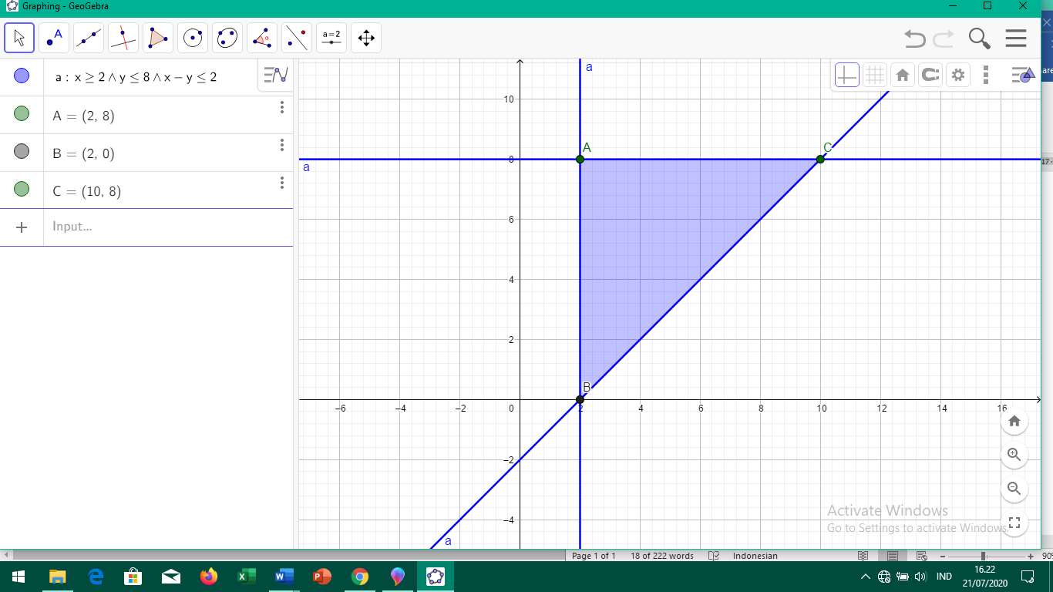
Dari grafik tersebut, diperoleh koordinat titik pojok daerah penyelesaian. Koordinat titik itu adalah $A(2,8)$, $B(2,0)$ dan $C(10,8)$.
- Nilai optimum dari $f\left(x,y\right)=5x+3y$ : (Skor = 10)
Untuk menentukan nilai maksimum, maka dapat dilakukan dengan menguji titik pojok daerah penyelesaian pada fungsi $f\left(x,y\right)=5x+3y$.
- Titik A $(2,8)$
$$f\left(x,y\right)=5x+3y$$
$$f\left(x,y\right)=5(2)+3\left(8\right)$$
$$f\left(x,y\right)=10+24$$
$$f\left(x,y\right)=34$$
- Titik B $(2,0)$
$$f\left(x,y\right)=5x+3y$$
$$f\left(x,y\right)=5(2)+3\left(0\right)$$
$$f\left(x,y\right)=10+0$$
$$f\left(x,y\right)=10$$
- Titik C $\left(10,8\right)$
$$f\left(x,y\right)=5x+3y$$
$$f\left(x,y\right)=5(10)+3\left(8\right)$$
$$f\left(x,y\right)=50+24$$
$$f\left(x,y\right)=74$$
Jadi, nilai maksimum fungsi objektif $f\left(x,y\right)=4x+5y$ adalah 74.
- Luas daerah penyelesaiannya : (Skor = 5)
Berdasarkan gambar grafik tersebut, dapat diketahui bahwa daerah penyelesaianya berbentuk segitiga siku-siku.Oleh sebab itu, kita dapat mencari luas daerah penyelesaiannya. Dari gambar tersebut, diketahui bahwa :
$$a=8 satuan$$
$$t=8 satuan$$
Maka,
$$L=\frac{a x t }{2}=\frac{8 satuan x 8 satuan }{2}=\frac{64 satuan }{2}=32 satuan luas$$
Jadi, luas daerah penyelesaiannya adalah 32 satuan luas.

- Dalam sebuah ruangan olahraga tertutup, Andri melemparkan bola basket kebawah dari ketinggian $5 m$dan mendarat tepat diatas permukaan lantai dengan jarak sejauh $4 m$ dari posisi awal bola tersebut dilemparkan. Kemudian, Andri juga melemparkan bola voli kebawah dari ketinggian $6 m$dan mendarat tepat diatas permukaan lantai dengan jarak sejauh $3 m$ dari posisi awal bola tersebut dilemparkan. Tentukanlah :
  - Grafik dan sistem pertidaksamaannya;
  - Kecepatan yang dialami oleh kedua bola tersebut;
  - Kecepatan maksimum jika lebar ruangan itu adalah $10 m$ dan tinggi ruangan itu adalah $12 m$.
Penyelesaian :
Diketahui : (Skor = 5)
 | Bola Basket $(m)$ | Bola Voli $(m)$
Jarak $\left(x\right)$ | $$(4,0)$$ | $$(3,0)$$
Ketinggian $(y)$ | $$(0,5)$$ | $$(0,6)$$
Ditanya :
- Grafik dan sistem pertidaksamaannya = ...
- Kecepatan bola = ...
- Kecepatan maksimum $f\left(x,y\right)=10x+12y$ = ...
Jawab :
- Grafik dan sistem pertidaksaman : (Skor = 10)
Berdasarkan soal tersebut, maka grafiknya sebagai berikut :
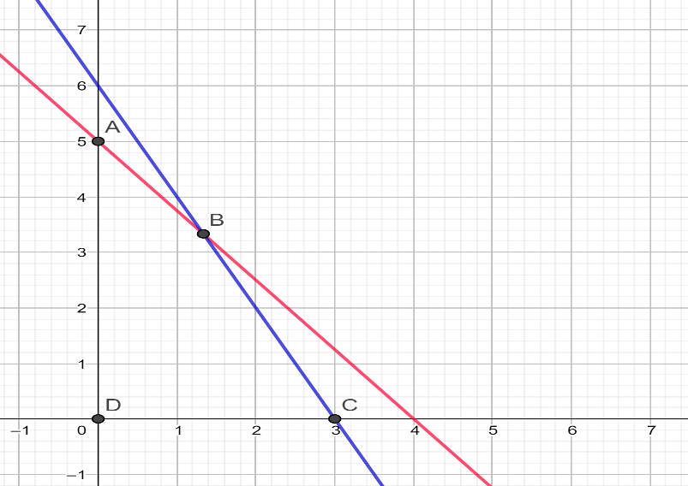
Karena bola dilemparkan kebawah, maka arsirannya menjadi seperti :
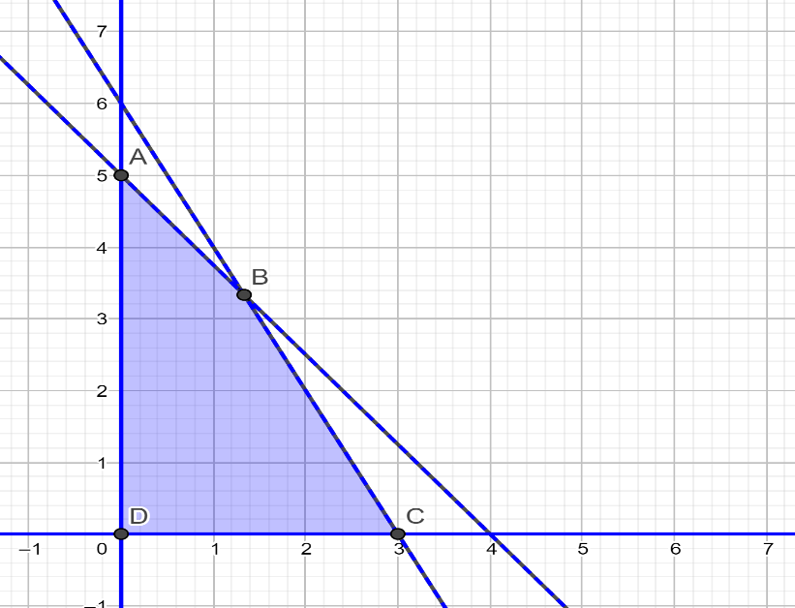
Dalam menentukan pertidaksamaannya, maka dapat digunakan persamaan sebagai berikut :
$y-y_{1}=m(x-x_{1})$ , dimana $=\frac{y_{2}-y_{1}}{x_{2}-x_{1}}$ .
Atau
$$\frac{y-y_{1}}{y_{2}-y_{1}}=\frac{x-x_{1}}{x_{2}-x_{1}}$$
- Untuk titik $(4,0)$ dan $(0,5)$, maka pertidaksamannya adalah :
$$\frac{y-y_{1}}{y_{2}-y_{1}}=\frac{x-x_{1}}{x_{2}-x_{1}}$$
$$\frac{y-0}{5-0}=\frac{x-4}{0-4}$$
$$\frac{y}{5}=\frac{x-4}{-4}$$
$$-4\left(y\right)=5(x-4)$$
$$-4y=5x-20$$
$$5x+4y=20$$
$5x+4y≤20$(Pertidaksamaan I)
- Untuk titik $(3,0)$ dan $(0,6)$, maka pertidaksamaannya adalah :
$$\frac{y-y_{1}}{y_{2}-y_{1}}=\frac{x-x_{1}}{x_{2}-x_{1}}$$
$$\frac{y-0}{6-0}=\frac{x-3}{0-3}$$
$$\frac{y}{6}=\frac{x-3}{-3}$$
$$-3\left(y\right)=6(x-3)$$
$$-3y=6x-18$$
$$6x+3y=18$$
$$2x+y=6$$
$2x+y≤6$(Pertidaksamaan II)
Sehingga, sistem pertidaksamaannya adalah : $\left.\begin{matrix}5x+4y≤20 \\ \begin{matrix}2x+y≤6 \\ x≥0 \\ y≥0\end{matrix}\end{matrix}\right\}x , y ∈R$
- Kecepatan bola ${(v}_{t})$: (Skor = 5)
Untuk menentukan kecepatan bola yang dilempar kita dapat menggunakan persamaan gerak jatuh bebas, yaitu :
$$v_{t}= \sqrt{2g∆h}$$
Maka,
- Kecepatan bola basket :
$h=h_{1}-h_{2}=5-0=5 m$dan$g=10m/s^{2}$
$$v_{t}=\sqrt{2gh}$$
$$v_{t}=\sqrt{2(10 m/s^{2})(5m)}$$
$$v_{t}= \sqrt{2(50m^{2}/s^{2})}$$
$$v_{t}=\sqrt{100m^{2}/s^{2}}$$
$$v_{t}=10 m/s$$
- Kecepatan bola voli :
$h=h_{1}-h_{2}=6-0=6 m$dan$g=10m/s^{2}$
$$v_{t}=\sqrt{2gh}$$
$$v_{t}=\sqrt{2(10 m/s^{2})(6m)}$$
$$v_{t}= \sqrt{2(60m^{2}/s^{2})}$$
$$v_{t}=\sqrt{120m^{2}/s^{2}}$$
$$v_{t}=10,95 m/s$$
Jadi, kecepatan kedua bola tersebut adalah $10 m/s$dan $10,95 m/s$.
- Kecepatan maksimum : (Skor = 5)
Untuk menentukan kecepatan maksimum, maka dapat dilakukan dengan menguji titik pojok daerah penyelesaian pada fungsi $f\left(x,y\right)=10x+12y$. Titik pojok daerah penyelesaian dapat dilihat berdasarkan grafik yang ada. Koordinar titik-titik tersebut adalah $(0,5)$ , $B(1.33 , 3.33)$, $C(3,0)$ dan $D(0,0)$.

- Titik A $(0,5)$
$$f\left(x,y\right)=10x+12y$$
$$f\left(x,y\right)=10(0)+12\left(5\right)$$
$$f\left(x,y\right)=0+60$$
$$f\left(x,y\right)=60$$
- Titik B $(1.33 , 3.33)$
$$f\left(x,y\right)=10x+12y$$
$$f\left(x,y\right)=10(1.33)+12\left(3.33\right)$$
$$f\left(x,y\right)=13.3+39.96$$
$$f\left(x,y\right)=53.26$$
- Titik C $\left(3,0\right)$
$$f\left(x,y\right)=10x+12y$$
$$f\left(x,y\right)=10(3)+12\left(0\right)$$
$$f\left(x,y\right)=30+0$$
$$f\left(x,y\right)=30$$
- Titik D $(0,0)$
$$f\left(x,y\right)=10x+12y$$
$$f\left(x,y\right)=10(0)+12\left(0\right)$$
$$f\left(x,y\right)=0+0$$
$$f\left(x,y\right)=0$$
Jadi, kecepatan maksimum jika $f\left(x,y\right)=10x+12y$ adalah 60.
- Seorang petani akan menanam jagung dan singkong dengan lahan yang dibutuhkan tidak lebih dari 50 petak. . Petani tersebut membutuhkan pupuk sebanyak $30 kg$ perpetak untuk memupuk jagung dan $60 kg$ perpetak untuk memupuk singkong. Jumlah pupuk yang tersedia adalah $2.400 kg$. Jika keuntungan dari lahan jagung adalah $Rp. 4.000.000,00.-$ perpetak dan keuntungan lahan singkong adalah $Rp. 6.000.000,00.-$ perpetak dalam sekali tanam, maka berapakah keuntungan maksimum petani tersebut?
Penyelesaian :
Diketahui : (Skor = 5)
 | Juml. Lahan | Pupuk | Keuntungan
Jagung $(x)$ | 1 petak | 30 kg | Rp. 4.000.000.-
Singkong $\left(y\right)$ | 1 petak | 60 kg | Rp. 6.000.000.-
 | 50 petak | 2.400 kg
Ditanya : Keuntungan maksimum = ...
Jawab :
- Model matematika : (Skor = 5)
Dari tabel dapat diperoleh pertidaksamaan sebagai berikut :
- $x+y≤50$
- $30x+60y≤2.400$
$$x+2y≤80$$
- $x≥0$ dan $y≥0$
- $f\left(x,y\right)=4.000.000 x+6.000.000 y$
Sehingga sistem pertidaksamaannya adalah :
$$\left.\begin{matrix}x+y≤50 \\ x+2y≤80 \\ \begin{matrix}x≥0 \\ y≥0\end{matrix}\end{matrix}\right\} x, y ∈R$$
- Daerah himpunan penyelesaian : (Skor = 10)
- Menentukan titik potong :
Titik potong garis $x+y≤50$ terhadap sumbu koordinat dapat dinyatakan dalam tabel berikut.
$$x$$ | $$0$$ | $$50$$
$$y$$ | $$50$$ | $$0$$
$$(x,y)$$ | $$(0,50)$$ | $$(50,0)$$
Titik potong garis $x+2y≤80$ terhadap sumbu koordinat dapat dinyatakan dalam tabel berikut.
$$x$$ | $$0$$ | $$80$$
$$y$$ | $$40$$ | $$0$$
$$(x,y)$$ | $$(0,40)$$ | $$(80,0)$$
Pertidaksamaan $x≥0$, $y≥0$ membatasi daerah penyelesaian hanya pada kuadran pertama.
- Menggambarkan daerah himpunan penyelesaian :
Berdasarkan titik potong yang telah diketahui, maka dapat digambarkan grafiknya menjadi seperti berikut :
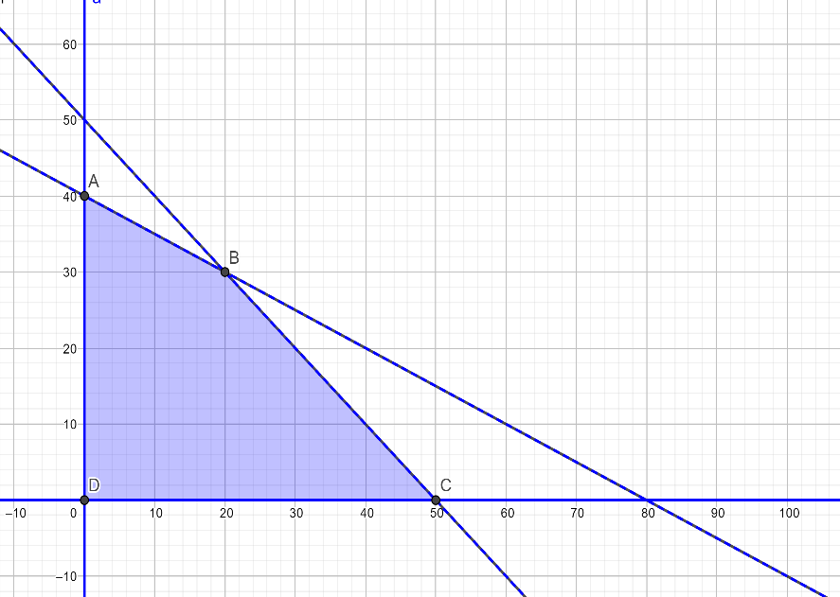
Dari grafik tersebut, diperoleh koordinat titik pojok daerah penyelesaian. Koordinat titik itu adalah $A(0,40)$, $B(20,30)$, $C(50,0)$ dan $D(0,0)$.
- Keuntungan maksimum : (Skor = 5)
Untuk menentukan keuntungan maksimum yang akan diperoleh, maka dapat dilakukan dengan menguji titik pojok daerah penyelesaian pada fungsi $\left(x,y\right)=4.000.000 x+6.000.000 y$ .
- Titik A $(0,40)$
$$f\left(x,y\right)=4.000.000 x+6.000.000 y$$
$$f\left(x,y\right)=4.000.000 \left(0\right)+6.000.000 (40)$$
$$f\left(x,y\right)=0+240.000.000$$
$$f\left(x,y\right)=240.000.000$$
- Titik B $(20,30)$
$$f\left(x,y\right)=4.000.000 x+6.000.000 y$$
$$f\left(x,y\right)=4.000.000 \left(20\right)+6.000.000 (30)$$
$$f\left(x,y\right)=80.000.000+180.000.000$$
$$f\left(x,y\right)=260.000.000$$
- Titik C $\left(50,0\right)$
$$f\left(x,y\right)=4.000.000 x+6.000.000 y$$
$$f\left(x,y\right)=4.000.000 \left(50\right)+6.000.000 (0)$$
$$f\left(x,y\right)=200.000.000+0$$
$$f\left(x,y\right)=200.000.000$$
- Titik D $(0,0)$
$$f\left(x,y\right)=4.000.000 x+6.000 000 y$$
$$f\left(x,y\right)=4.000.000 \left(0\right)+6.000.000 (0)$$
$$f\left(x,y\right)=0+0$$
$$f\left(x,y\right)=0$$
Jadi, keuntungan maksimum yang dapat diperoleh oleh petani tersebut sebesar Rp. 260.000.000,00.-
Lampiran 12
LEMBAR OBSERVASI KEGIATAN GURU I
Nama Sekolah : MAN 1 Deli Serdang
Mata Pelajaran : Matematika
Pokok Bahasan : Program Linear
Kelas/Semester : XI A / Ganjil
Nama Guru : Ifni Khoiriah Siregar
Petunjuk :
Berilah tanda (√) pada kolom penilaian berdasarkan masing-masing deskriptor suatu indikator yang telah ditentukan sesuai dengan hasil pengamatan anda.
Keterangan :
- 1 = Buruk
- 2 = Cukup
- 3 = Baik
- 4 = Sangat Baik

NO | INDIKATOR | DESKRIPTOR | NILAI
NO | INDIKATOR | DESKRIPTOR | 1 | 2 |  | 3 |  |  | 4
1. | Keterampilan Membuka Pelajaran | - Mengucapkan salam. |  |  |  |  |  |  |  |  | √
1. | Keterampilan Membuka Pelajaran | - Menarik perhatian siswa |  |  |  |  | √
1. | Keterampilan Membuka Pelajaran | - Menjelaskan tujuan pembelajaran |  |  |  |  | √
1. | Keterampilan Membuka Pelajaran | - Memberikan motivasi |  |  |  |  | √
2. | Penyajian Materi | - Menyiapkan materi pelajaran dengan rapi dan sistematik. |  |  |  |  | √
2. | Penyajian Materi | - Menguasai bahan ajar. |  |  |  |  |  |  |  | √
2. | Penyajian Materi | - Menyajikan materi sesuai dengan tujuan pembelajaran dengan urutan dua arah yang jelas. |  |  |  |  | √
3. | Pelaksanaan Model Pembelajaran Berbasis Masalah (PBM) | - Model Pembelajaran sesuai dengan pencapaian tujuan pembelajaran. |  |  |  |  | √
3. | Pelaksanaan Model Pembelajaran Berbasis Masalah (PBM) | - Pembelajaran dilaksanakan dengan sistematis sesuai dengan sintaks model Pembelajaran Berbasis Masalah (PBM). |  |  |  |  | √
3. | Pelaksanaan Model Pembelajaran Berbasis Masalah (PBM) | - Pengorganisasian siswa dan diskusi sesuai dengan rencana pelaksanaan pembelajaran. |  |  |  |  | √
4. | Pengelolaan Kelas | - Melibatkan siswa secara aktif dalam pembelajaran dan diskusi kelompok. |  |  |  |  | √
4. | Pengelolaan Kelas | - Memberikan kesempatan siswa untuk bertanya dalam sesi diskusi jika ditemukan kesulitan dalam penyelesaian soal. |  |  |  |  | √
4. | Pengelolaan Kelas | - Kondisi kelas dapat dikendalikan untuk tetap kondusif dalam pelaksanaan pembelajaran. |  | √
5. | Komunikasi dengan Siswa | - Menyampaikan materi dengan bahasa yang tepat dan dapat dipahami siswa. |  |  |  |  | √
5. | Komunikasi dengan Siswa | - Berkomunikasi dengan sopan. |  |  |  |  | √
6. | Melaksanakan Evaluasi | - Menyiapkan lembar aktivitas siswa. |  |  |  |  |  |  |  | √
6. | Melaksanakan Evaluasi | - Membahas dan menilai hasil diskusi siswa. |  |  |  |  | √
6. | Melaksanakan Evaluasi | - Mengapresiasi hasil belajar siswa. |  |  |  |  | √
6. | Melaksanakan Evaluasi | - Memberikan tes sesuai tujuan pembelajaran. |  |  |  |  | √
7. | Keterampilan Menutup Kelas | - Menutup pelajaran dengan memotivasi siswa untuk giat belajar. |  | √
7. | Keterampilan Menutup Kelas | - Menyimpulkan isi materi pelajaran. |  |  |  |  | √
7. | Keterampilan Menutup Kelas | - Menginformasikan siswa materi yang akan datang. |  |  |  |  | √
8. | Efisiensi Penggunaan Waktu | - Ketepatan waktu memulai pelajaran. |  |  |  |  |  | √
8. | Efisiensi Penggunaan Waktu | - Ketepatan durasi penyajian materi. |  |  |  |  |  | √
8. | Efisiensi Penggunaan Waktu | - Ketepatan waktu dalam pelaksanaan model pembelajaran. |  |  |  |  |  | √
8. | Efisiensi Penggunaan Waktu | - Ketepatan waktu dalam mengakhiri pembelajaran. |  |  |  |  |  | √

Medan,
Observer

Lampiran 13
LEMBAR OBSERVASI KEGIATAN GURU II
Nama Sekolah : MAN 1 Deli Serdang
Mata Pelajaran : Matematika
Pokok Bahasan : Program Linear
Kelas/Semester : XI A / Ganjil
Nama Guru : Ifni Khoiriah Siregar
Petunjuk :
Berilah tanda (√) pada kolom penilaian berdasarkan masing-masing deskriptor suatu indikator yang telah ditentukan sesuai dengan hasil pengamatan anda.
Keterangan :
- 1 = Buruk
- 2 = Cukup
- 3 = Baik
- 4 = Sangat Baik

NO | INDIKATOR | DESKRIPTOR | NILAI
NO | INDIKATOR | DESKRIPTOR | 1 | 2 |  | 3 |  |  | 4
1. | Keterampilan Membuka Pelajaran | - Mengucapkan salam. |  |  |  |  |  |  |  | √
1. | Keterampilan Membuka Pelajaran | - Menarik perhatian siswa |  |  |  |  |  |  |  | √
1. | Keterampilan Membuka Pelajaran | - Menjelaskan tujuan pembelajaran |  |  |  |  |  |  |  | √
1. | Keterampilan Membuka Pelajaran | - Memberikan motivasi |  |  |  |  | √
2. | Penyajian Materi | - Menyiapkan materi pelajaran dengan rapi dan sistematik. |  |  |  |  |  |  |  | √
2. | Penyajian Materi | - Menguasai bahan ajar. |  |  |  |  |  |  |  | √
2. | Penyajian Materi | - Menyajikan materi sesuai dengan tujuan pembelajaran dengan urutan dua arah yang jelas. |  |  |  |  |  | √
3. | Pelaksanaan Model Pembelajaran Berbasis Masalah (PBM) | - Model Pembelajaran sesuai dengan pencapaian tujuan pembelajaran. |  |  |  |  |  | √
3. | Pelaksanaan Model Pembelajaran Berbasis Masalah (PBM) | - Pembelajaran dilaksanakan dengan sistematis sesuai dengan sintaks model Pembelajaran Berbasis Masalah (PBM). |  |  |  |  |  |  |  | √
3. | Pelaksanaan Model Pembelajaran Berbasis Masalah (PBM) | - Pengorganisasian siswa dan diskusi sesuai dengan rencana pelaksanaan pembelajaran. |  |  |  |  |  |  |  | √
4. | Pengelolaan Kelas | - Melibatkan siswa secara aktif dalam pembelajaran dan diskusi kelompok. |  |  |  |  |  |  |  | √
4. | Pengelolaan Kelas | - Memberikan kesempatan siswa untuk bertanya dalam sesi diskusi jika ditemukan kesulitan dalam penyelesaian soal. |  |  |  |  |  |  |  | √
4. | Pengelolaan Kelas | - Kondisi kelas dapat dikendalikan untuk tetap kondusif dalam pelaksanaan pembelajaran. |  |  |  |  |  | √
5. | Komunikasi dengan Siswa | - Menyampaikan materi dengan bahasa yang tepat dan dapat dipahami siswa. |  |  |  |  |  |  |  | √
5. | Komunikasi dengan Siswa | - Berkomunikasi dengan sopan. |  |  |  |  |  | √
6. | Melaksanakan Evaluasi | - Menyiapkan lembar aktivitas siswa. |  |  |  |  |  |  |  | √
6. | Melaksanakan Evaluasi | - Membahas dan menilai hasil diskusi siswa. |  |  |  |  |  | √
6. | Melaksanakan Evaluasi | - Mengapresiasi hasil belajar siswa. |  |  |  |  |  |  |  | √
6. | Melaksanakan Evaluasi | - Memberikan tes sesuai tujuan pembelajaran. |  |  |  |  |  |  |  | √
7. | Keterampilan Menutup Kelas | - Menutup pelajaran dengan memotivasi siswa untuk giat belajar. |  |  |  |  |  | √
7. | Keterampilan Menutup Kelas | - Menyimpulkan isi materi pelajaran. |  |  |  |  |  |  |  | √
7. | Keterampilan Menutup Kelas | - Menginformasikan siswa materi yang akan datang. |  |  |  |  |  |  |  | √
8. | Efisiensi Penggunaan Waktu | - Ketepatan waktu memulai pelajaran. |  |  |  |  |  |  |  | √
8. | Efisiensi Penggunaan Waktu | - Ketepatan durasi penyajian materi. |  |  |  |  |  |  |  | √
8. | Efisiensi Penggunaan Waktu | - Ketepatan waktu dalam pelaksanaan model pembelajaran. |  |  |  |  |  |  |  | √
8. | Efisiensi Penggunaan Waktu | - Ketepatan waktu dalam mengakhiri pembelajaran. |  |  |  |  |  | √

Medan,
Observer

Lampiran 14
PEDOMAN PENSKORAN LEMBAR PENILAIAN KETERAMPILAN
KEMAMPUAN KONEKSI MATEMATIS
Aspek Koneksi Matematis | Deskriptor | Skor
Mengenali dan menggunakan koneksi antar topik matematika | Tidak ada jawaban | 0
Mengenali dan menggunakan koneksi antar topik matematika | Menghubungkan i  nformasi dalam soal dengan materi sebelumnya tetapi belum benar | 1
Mengenali dan menggunakan koneksi antar topik matematika | Menghubungkan informasi dalam soal dengan materi sebelumnya dengan benar tetapi jawaban masih salah | 2
Mengenali dan menggunakan koneksi antar topik matematika | Menghubungkan informasi soal dan materi sebelumnya dengan benar dan jawaban benar | 3
Mengenali dan menggunakan koneksi antar disiplin ilmu lain | Tidak ada jawaban | 0
Mengenali dan menggunakan koneksi antar disiplin ilmu lain | Menghubungkan materi yang dipelajari dengan materi yang ada pada pelajaran fisika tetapi belum benar | 1
Mengenali dan menggunakan koneksi antar disiplin ilmu lain | Menghubungkan materi yang dipelajari dengan materi yang ada pada pelajaran fisika dengan benar tetapi penyelesaian soal belum benar | 2
Mengenali dan menggunakan koneksi antar disiplin ilmu lain | Menghubungkan materi yang dipelajari dengan materi pada pelajaran fisika dengan benar dan penyelesaian soal benar | 3
Mengenali dan menggunakan matematika dengan keterkaitan diluar matematika | Tidak ada jawaban | 0
 | Menghubungkan masalah kehidupan nyata pada soal ke dalam materi yang dipelajari, tetapi belum benar | 1
 | Menghubungkan masalah kehidupan nyata pada soal ke dalam materi yang dipelajari dengan benar, tetapi penyelesaian belum benar | 2
 | Menghubungkan masalah kehidupan nyata pada soal ke dalam materi yang dipelajari dengan benar dan penyelesaian benar | 3

Lampiran 15

DAFTAR NILAI TES AWAL KEMAMPUAN KONEKSI MATEMATIS SISWA
MENURUT ASPEK KONEKSI MATEMATIS
Kode Siswa | Mengenali dan menggunakan koneksi antar topik matematika |  | Mengenali dan menggunakan koneksi antar disiplin ilmu lain |  | Mengenali dan menggunakan matematika dengan keterkaitan diluar matematika |  | Skor total | TKKM | Keterangan
Kode Siswa | Skor | Nilai | Skor | Nilai | Skor | Nilai |  |  | Keterangan
S01 | 4 | 2,666667 | 0 | 0 | 0 | 0 | 4 | 1,333333 | Sangat Rendah
S02 | 4 | 2,666667 | 0 | 0 | 1 | 1,333333 | 5 | 1,666667 | Rendah
S03 | 1 | 0,666667 | 0 | 0 | 3 | 4 | 4 | 1,333333 | Sangat Rendah
S04 | 3 | 2 | 1 | 1,333333 | 0 | 0 | 4 | 1,333333 | Sangat Rendah
S05 | 4 | 2,666667 | 2 | 2,666667 | 2 | 2,666667 | 8 | 2,666667 | Sedang
S06 | 4 | 2,666667 | 2 | 2,666667 | 2 | 2,666667 | 8 | 2,666667 | Sedang
S07 | 3 | 2 | 1 | 1,333333 | 1 | 1,333333 | 5 | 1,666667 | Rendah
S08 | 4 | 2,666667 | 1 | 1,333333 | 1 | 1,333333 | 6 | 2 | Rendah
S09 | 2 | 1,333333 | 1 | 1,333333 | 1 | 1,333333 | 4 | 1,333333 | Sangat Rendah
S10 | 2 | 1,333333 | 0 | 0 | 1 | 1,333333 | 3 | 1 | Sangat Rendah
S11 | 2 | 1,333333 | 1 | 1,333333 | 1 | 1,333333 | 4 | 1,333333 | Sangat Rendah
S12 | 4 | 2,666667 | 1 | 1,333333 | 1 | 1,333333 | 6 | 2 | Rendah
S13 | 3 | 2 | 0 | 0 | 0 | 0 | 3 | 1 | Sangat Rendah
S14 | 4 | 2,666667 | 2 | 2,666667 | 2 | 2,666667 | 8 | 2,666667 | Sedang
S15 | 4 | 2,666667 | 0 | 0 | 1 | 1,333333 | 5 | 1,666667 | Rendah
S16 | 2 | 1,333333 | 1 | 1,333333 | 1 | 1,333333 | 4 | 1,333333 | Sangat Rendah
S17 | 1 | 0,666667 | 1 | 1,333333 | 2 | 2,666667 | 4 | 1,333333 | Sangat Rendah
S18 | 4 | 2,666667 | 2 | 2,666667 | 2 | 2,666667 | 8 | 2,666667 | Sedang
S19 | 4 | 2,666667 | 2 | 2,666667 | 2 | 2,666667 | 8 | 2,666667 | Sedang
S20 | 4 | 2,666667 | 2 | 2,666667 | 2 | 2,666667 | 8 | 2,666667 | Sedang
S21 | 3 | 2 | 1 | 1,333333 | 1 | 1,333333 | 5 | 1,666667 | Rendah
S22 | 3 | 2 | 0 | 0 | 0 | 0 | 3 | 1 | Sangat Rendah
S23 | 5 | 3,333333 | 1 | 1,333333 | 2 | 2,666667 | 8 | 2,666667 | Sedang
S24 | 4 | 2,666667 | 0 | 0 | 0 | 0 | 4 | 1,333333 | Sangat Rendah
S25 | 3 | 2 | 1 | 1,333333 | 1 | 1,333333 | 5 | 1,666667 | Rendah
S26 | 3 | 2 | 1 | 1,333333 | 0 | 0 | 4 | 1,333333 | Sangat Rendah
S27 | 3 | 2 | 0 | 0 | 1 | 1,333333 | 4 | 1,333333 | Sangat Rendah
S28 | 3 | 2 | 0 | 0 | 0 | 0 | 3 | 1 | Sangat Rendah
S29 | 2 | 1,333333 | 1 | 1,333333 | 1 | 1,333333 | 4 | 1,333333 | Sangat Rendah
S30 | 4 | 2,666667 | 0 | 0 | 0 | 0 | 4 | 1,333333 | Sangat Rendah
S31 | 3 | 2 | 1 | 1,333333 | 1 | 1,333333 | 5 | 1,666667 | Rendah
S32 | 5 | 3,333333 | 2 | 2,666667 | 2 | 2,666667 | 9 | 3 | Sedang
S33 | 5 | 3,333333 | 2 | 2,666667 | 2 | 2,666667 | 9 | 3 | Sedang
Jumlah | 109 | 72,66667 | 30 | 40 | 37 | 49,33333 | 176 | 58,66667 | Rendah
Nilai Rata-rata | 3,30303 | 2,20202 | 0,909091 | 1,212121 | 1,121212 | 1,49494 | 5,33333333 | 1,777778 | Rendah

KETERANGAN :
- Jumlah siswa yang telah mencapai tingkat kemampuan koneksi matematis minimal sedang sebanyak 9 orang, dengan persentase sebesar $27,28\%$.
- Jumlah siswa yang memiliki tingkat kemampuan koneksi matematis rendah dan sangat rendah sebanyak 24 orang, dengan persentasi $72,72\%$.
- Nilai rata-rata kelas adalah 1,77. Hal ini berarti kemampuan koneksi matematis yang dimiliki siswa masih berada ditingkat Rendah.
- Tingkat kemampuan siswa kelas XI A :
Sangat Tinggi : 0 Orang dengan persentase $0\%$
Tinggi : 0 Orang dengan persentase $0\%$
Sedang : 9 Orang dengan persentase $27,27\%$
Rendah : 8 Orang dengan persentase $24,24\%$
Sangat Rendah : 16 Orang dengan persentase$48,49\%$

Lampiran 16
DAFTAR NILAI TES KEMAMPUAN KONEKSI MATEMATIS SISWA I
MENURUT ASPEK KONEKSI MATEMATIS
Kode Siswa | Mengenali dan menggunakan koneksi antar topik matematika |  | Mengenali dan menggunakan koneksi antar disiplin ilmu lain |  | Mengenali dan menggunakan matematika dengan keterkaitan diluar matematika |  | Skor total | TKKM | Keterangan
Kode Siswa | Skor | Nilai | Skor | Nilai | Skor | Nilai |  |  | Keterangan
S01 | 4 | 2,666667 | 1 | 1,333333 | 1 | 1,333333 | 6 | 2 | Rendah
S02 | 3 | 2 | 1 | 1,333333 | 1 | 1,333333 | 5 | 1,666667 | Rendah
S03 | 0 | 0 | 0 | 0 | 0 | 0 | 0 | 0 | Sangat Rendah
S04 | 3 | 2 | 1 | 1,333333 | 0 | 0 | 4 | 1,333333 | Sangat Rendah
S05 | 5 | 3,333333 | 1 | 1,333333 | 1 | 1,333333 | 7 | 2,333333 | Rendah
S06 | 4 | 2,666667 | 1 | 1,333333 | 1 | 1,333333 | 6 | 2 | Rendah
S07 | 6 | 4 | 1 | 1,333333 | 2 | 2,666667 | 9 | 3 | Sedang
S08 | 6 | 4 | 1 | 1,333333 | 2 | 2,666667 | 9 | 3 | Sedang
S09 | 4 | 2,666667 | 2 | 2,666667 | 2 | 2,666667 | 8 | 2,666667 | Sedang
S10 | 5 | 3,333333 | 0 | 0 | 0 | 0 | 5 | 1,666667 | Rendah
S11 | 6 | 4 | 3 | 4 | 3 | 4 | 12 | 4 | Sangat Tinggi
S12 | 4 | 2,666667 | 2 | 2,666667 | 2 | 2,666667 | 8 | 2,666667 | Sedang
S13 | 5 | 3,333333 | 2 | 2,666667 | 1 | 1,333333 | 8 | 2,666667 | Sedang
S14 | 4 | 2,666667 | 2 | 2,666667 | 0 | 0 | 6 | 2 | Rendah
S15 | 4 | 2,666667 | 1 | 1,333333 | 1 | 1,333333 | 6 | 2 | Rendah
S16 | 4 | 2,666667 | 1 | 1,333333 | 2 | 2,666667 | 7 | 2,333333 | Rendah
S17 | 3 | 2 | 1 | 1,333333 | 0 | 0 | 4 | 1,333333 | Sangat Rendah
S18 | 5 | 3,333333 | 2 | 2,666667 | 2 | 2,666667 | 9 | 3 | Sedang
S19 | 4 | 2,666667 | 1 | 1,333333 | 0 | 0 | 5 | 1,666667 | Rendah
S20 | 4 | 2,666667 | 1 | 1,333333 | 1 | 1,333333 | 6 | 2 | Rendah
S21 | 5 | 3,333333 | 2 | 2,666667 | 1 | 1,333333 | 8 | 2,666667 | Sedang
S22 | 4 | 2,666667 | 2 | 2,666667 | 2 | 2,666667 | 8 | 2,666667 | Sedang
S23 | 4 | 2,666667 | 1 | 1,333333 | 1 | 1,333333 | 6 | 2 | Rendah
S24 | 4 | 2,666667 | 0 | 0 | 1 | 1,333333 | 5 | 1,666667 | Rendah
S25 | 5 | 3,333333 | 1 | 1,333333 | 0 | 0 | 6 | 2 | Rendah
S26 | 4 | 2,666667 | 0 | 0 | 1 | 1,333333 | 5 | 1,666667 | Rendah
S27 | 4 | 2,666667 | 1 | 1,333333 | 1 | 1,333333 | 6 | 2 | Rendah
S28 | 5 | 3,333333 | 2 | 2,666667 | 1 | 1,333333 | 8 | 2,666667 | Sedang
S29 | 5 | 3,333333 | 2 | 2,666667 | 2 | 2,666667 | 9 | 3 | Sedang
S30 | 4 | 2,666667 | 2 | 2,666667 | 0 | 0 | 6 | 2 | Rendah
S31 | 6 | 4 | 3 | 4 | 3 | 4 | 12 | 4 | Sangat Tinggi
S32 | 6 | 4 | 2 | 2,666667 | 3 | 4 | 11 | 3,666667 | Tinggi
S33 | 4 | 2,666667 | 1 | 1,333333 | 2 | 2,666667 | 7 | 2,333333 | Rendah
Jumlah | 143 | 95,33333 | 44 | 58,66667 | 40 | 53,33333 | 227 | 75,66667 | Rendah
Nilai Rata-rata | 4,333333 | 2,888889 | 1,333333 | 1,777778 | 1,212121 | 1,616162 | 6,87878787 | 2,292929 | Rendah

KETERANGAN :
- Jumlah siswa yang telah mencapai tingkat kemampuan koneksi matematis minimal sedang sebanyak 13 orang, dengan persentase sebesar $39,40\%$.
- Jumlah siswa yang memiliki tingkat kemampuan koneksi matematis rendah dan sangat rendah sebanyak 20 orang, dengan persentasi $60,60\%$.
- Nilai rata-rata kelas adalah $2,29$ . Hal ini berarti kemampuan koneksi matematis yang dimiliki siswa masih berada ditingkat Rendah.
- Tingkat kemampuan siswa kelas XI A :
Sangat Tinggi : 2 Orang dengan persentase $6,06\%$
Tinggi : 1 Orang dengan persentase $3,03\%$
Sedang : 10 Orang dengan persentase $30,30\%$
Rendah : 17 Orang dengan persentase $51,52\%$
Sangat Rendah : 3 Orang dengan persentase$9,09\%$

Lampiran 17
DAFTAR NILAI TES KEMAMPUAN KONEKSI MATEMATIS SISWA II
MENURUT ASPEK KONEKSI MATEMATIS
Kode Siswa | Mengenali dan menggunakan koneksi antar topik matematika |  | Mengenali dan menggunakan koneksi antar disiplin ilmu lain |  | Mengenali dan menggunakan matematika dengan keterkaitan diluar matematika |  | Skor total | TKKM | Keterangan
Kode Siswa | Skor | Nilai | Skor | Nilai | Skor | Nilai |  |  | Keterangan
S01 | 5 | 3,333333 | 2 | 2,666667 | 2 | 2,666667 | 9 | 3 | Sedang
S02 | 5 | 3,333333 | 3 | 4 | 2 | 2,666667 | 10 | 3,333333 | Sedang
S03 | 4 | 2,666667 | 2 | 2,666667 | 2 | 2,666667 | 8 | 2,666667 | Sedang
S04 | 3 | 2 | 1 | 1,333333 | 2 | 2,666667 | 6 | 2 | Rendah
S05 | 5 | 3,333333 | 2 | 2,666667 | 2 | 2,666667 | 9 | 3 | Sedang
S06 | 5 | 3,333333 | 2 | 2,666667 | 2 | 2,666667 | 9 | 3 | Sedang
S07 | 5 | 3,333333 | 3 | 4 | 3 | 4 | 11 | 3,666667 | Tinggi
S08 | 6 | 4 | 3 | 4 | 3 | 4 | 12 | 4 | Sangat Tinggi
S09 | 4 | 2,666667 | 2 | 2,666667 | 2 | 2,666667 | 8 | 2,666667 | Sedang
S10 | 4 | 2,666667 | 2 | 2,666667 | 1 | 1,333333 | 7 | 2,333333 | Rendah
S11 | 6 | 4 | 3 | 4 | 3 | 4 | 12 | 4 | Sangat Tinggi
S12 | 5 | 3,333333 | 3 | 4 | 3 | 4 | 11 | 3,666667 | Tinggi
S13 | 4 | 2,666667 | 2 | 2,666667 | 1 | 1,333333 | 7 | 2,33 | Rendah
S14 | 5 | 3,333333 | 2 | 2,666667 | 2 | 2,666667 | 9 | 3 | Sedang
S15 | 4 | 2,666667 | 3 | 4 | 2 | 2,666667 | 9 | 3 | Sedang
S16 | 6 | 4 | 2 | 2,666667 | 2 | 2,666667 | 10 | 3,333333 | Sedang
S17 | 5 | 3,333333 | 1 | 1,333333 | 1 | 1,333333 | 7 | 2,333333 | Rendah
S18 | 6 | 4 | 3 | 4 | 3 | 4 | 12 | 4 | Sangat Tinggi
S19 | 6 | 4 | 2 | 2,666667 | 2 | 2,666667 | 10 | 3,333333 | Sedang
S20 | 5 | 3,333333 | 3 | 4 | 2 | 2,666667 | 10 | 3,333333 | Sedang
S21 | 5 | 3,333333 | 2 | 2,666667 | 3 | 4 | 10 | 3,333333 | Sedang
S22 | 5 | 3,333333 | 3 | 4 | 1 | 1,333333 | 9 | 3 | Sedang
S23 | 4 | 2,666667 | 3 | 4 | 2 | 2,666667 | 9 | 3 | Sedang
S24 | 6 | 4 | 3 | 4 | 0 | 0 | 9 | 3 | Sedang
S25 | 5 | 3,333333 | 3 | 4 | 2 | 2,666667 | 10 | 3,333333 | Sedang
S26 | 6 | 4 | 2 | 2,666667 | 3 | 4 | 11 | 3,666667 | Tinggi
S27 | 5 | 3,333333 | 2 | 2,666667 | 2 | 2,666667 | 9 | 3 | Sedang
S28 | 5 | 3,333333 | 2 | 2,666667 | 2 | 2,666667 | 9 | 3 | Sedang
S29 | 6 | 4 | 2 | 2,666667 | 3 | 4 | 11 | 3,666667 | Tinggi
S30 | 6 | 4 | 2 | 2,666667 | 2 | 2,666667 | 10 | 3,333333 | Sedang
S31 | 6 | 4 | 3 | 4 | 3 | 4 | 12 | 4 | Sangat Tinggi
S32 | 5 | 3,333333 | 3 | 4 | 3 | 4 | 11 | 3,666667 | Tinggi
S33 | 5 | 3,333333 | 2 | 2,666667 | 3 | 4 | 10 | 3,333333 | Sedang
Jumlah | 167 | 111,3333 | 78 | 104 | 71 | 94,66667 | 316 | 105,3333 | Sedang
Nilai Rata-rata | 5,060606 | 3,373737 | 2,363636 | 3,151515 | 2,151515 | 2,868687 | 9,575758 | 3,191919 | Sedang

KETERANGAN :
- Jumlah siswa yang telah mencapai tingkat kemampuan koneksi matematis minimal sedang sebanyak 29 orang, dengan persentase sebesar $87,88\%$.
- Jumlah siswa yang memiliki tingkat kemampuan koneksi matematis rendah dan sangat rendah sebanyak 4 orang, dengan persentasi $12,12\%$.
- Nilai rata-rata kelas adalah $3,19$ . Hal ini berarti kemampuan koneksi matematis yang dimiliki siswa telah mencapai pada tingkat Sedang atau Cukup .
- Tingkat kemampuan siswa kelas XI A :
Sangat Tinggi : 4 Orang dengan persentase $12,12\%$
Tinggi : 5 Orang dengan persentase $15,16\%$
Sedang : 20 Orang dengan persentase $60,60\%$
Rendah : 4 Orang dengan persentase $12,12\%$
Sangat Rendah : 0 Orang dengan persentase$0\%$

DAFTAR NILAI TES AWAL
SISWA KELAS XI A
Kode Siswa | Soal |  |  |  | Total Skor | Nilai
Kode Siswa | 1 | 2 | 3 | 4 | Total Skor | Nilai
S01 | 15 | 15 | 0 | 0 | 30 | 30
S02 | 15 | 15 | 0 | 5 | 35 | 35
S03 | 5 | 0 | 0 | 25 | 30 | 30
S04 | 15 | 10 | 5 | 0 | 30 | 30
S05 | 15 | 15 | 10 | 15 | 55 | 55
S06 | 15 | 15 | 10 | 15 | 55 | 55
S07 | 15 | 10 | 5 | 5 | 35 | 35
S08 | 15 | 15 | 5 | 5 | 40 | 40
S09 | 15 | 0 | 5 | 5 | 25 | 25
S10 | 15 | 0 | 0 | 5 | 20 | 20
S11 | 0 | 15 | 5 | 5 | 25 | 25
S12 | 15 | 15 | 5 | 5 | 40 | 40
S13 | 15 | 10 | 0 | 0 | 25 | 25
S14 | 15 | 15 | 10 | 15 | 55 | 55
S15 | 15 | 15 | 0 | 5 | 35 | 35
S16 | 5 | 10 | 5 | 5 | 25 | 25
S17 | 5 | 0 | 5 | 15 | 25 | 25
S18 | 15 | 15 | 10 | 15 | 55 | 55
S19 | 15 | 15 | 10 | 15 | 55 | 55
S20 | 15 | 15 | 10 | 15 | 55 | 55
S21 | 25 | 0 | 5 | 5 | 35 | 35
S22 | 25 | 0 | 0 | 0 | 25 | 25
S23 | 25 | 15 | 5 | 15 | 60 | 60
S24 | 15 | 15 | 0 | 0 | 30 | 30
S25 | 15 | 10 | 5 | 5 | 35 | 35
S26 | 15 | 10 | 5 | 0 | 30 | 30
S27 | 25 | 0 | 0 | 5 | 30 | 30
S28 | 25 | 0 | 0 | 0 | 25 | 25
S29 | 15 | 0 | 5 | 5 | 25 | 25
S30 | 15 | 15 | 0 | 0 | 30 | 30
S31 | 15 | 10 | 5 | 5 | 35 | 35
S32 | 25 | 15 | 10 | 15 | 65 | 65
S33 | 25 | 15 | 10 | 15 | 65 | 65

DAFTAR NILAI TES KEMAMPUAN KONEKSI MATEMATIS I
SISWA KELAS XI A
Kode Siswa | Soal |  |  |  | Jumlah | Nilai
Kode Siswa | 1 | 2 | 3 | 4 | Jumlah | Nilai
S01 | 15 | 10 | 5 | 5 | 35 | 35
S02 | 15 | 5 | 5 | 5 | 30 | 30
S03 | 0 | 0 | 0 | 0 | 0 | 0
S04 | 15 | 5 | 5 | 0 | 25 | 25
S05 | 25 | 10 | 5 | 5 | 45 | 45
S06 | 15 | 10 | 5 | 5 | 35 | 35
S07 | 25 | 25 | 5 | 15 | 70 | 70
S08 | 25 | 25 | 5 | 15 | 70 | 70
S09 | 25 | 5 | 10 | 15 | 55 | 55
S10 | 15 | 25 | 0 | 0 | 40 | 40
S11 | 25 | 25 | 25 | 25 | 100 | 100
S12 | 15 | 25 | 10 | 15 | 65 | 65
S13 | 25 | 10 | 10 | 5 | 50 | 50
S14 | 15 | 10 | 10 | 0 | 35 | 35
S15 | 15 | 10 | 5 | 5 | 35 | 35
S16 | 15 | 10 | 5 | 15 | 45 | 45
S17 | 15 | 5 | 5 | 0 | 25 | 25
S18 | 25 | 10 | 10 | 15 | 60 | 60
S19 | 15 | 10 | 5 | 0 | 30 | 30
S20 | 15 | 10 | 5 | 5 | 35 | 35
S21 | 15 | 10 | 10 | 5 | 40 | 40
S22 | 15 | 10 | 10 | 15 | 50 | 50
S23 | 15 | 10 | 5 | 5 | 35 | 35
S24 | 15 | 10 | 0 | 5 | 30 | 30
S25 | 25 | 10 | 5 | 0 | 40 | 40
S26 | 15 | 10 | 0 | 5 | 30 | 30
S27 | 15 | 10 | 5 | 5 | 35 | 35
S28 | 25 | 10 | 10 | 5 | 50 | 50
S29 | 25 | 10 | 10 | 15 | 60 | 60
S30 | 25 | 10 | 10 | 0 | 45 | 45
S31 | 25 | 25 | 25 | 25 | 100 | 100
S32 | 25 | 25 | 10 | 25 | 85 | 85
S33 | 15 | 10 | 5 | 15 | 45 | 45

Nilai N-gain test awal dan Siklus 1
Kode Siswa | Test Awal | Siklus 1 | Skor Max | N-gain | Kategori
S01 | 30 | 35 | 100 | 0,07 | Rendah
S02 | 35 | 30 | 100 | - 0,08 | Rendah
S03 | 30 | 0 | 100 | - 0,43 | Rendah
S04 | 30 | 25 | 100 | - 0,07 | Rendah
S05 | 55 | 45 | 100 | - 0,22 | Rendah
S06 | 55 | 35 | 100 | - 0,44 | Rendah
S07 | 35 | 70 | 100 | 0,54 | Sedang
S08 | 40 | 70 | 100 | 0,50 | Sedang
S09 | 25 | 55 | 100 | 0,40 | Sedang
S10 | 20 | 40 | 100 | 0,25 | Rendah
S11 | 25 | 90 | 100 | 0,87 | Tinggi
S12 | 40 | 65 | 100 | 0,42 | Sedang
S13 | 25 | 50 | 100 | 0,33 | Sedang
S14 | 55 | 35 | 100 | - 0,44 | Rendah
S15 | 35 | 35 | 100 | - | Rendah
S16 | 25 | 45 | 100 | 0,27 | Rendah
S17 | 25 | 25 | 100 | - | Rendah
S18 | 55 | 60 | 100 | 0,11 | Rendah
S19 | 55 | 30 | 100 | - 0,56 | Rendah
S20 | 55 | 35 | 100 | - 0,44 | Rendah
S21 | 35 | 40 | 100 | 0,08 | Rendah
S22 | 25 | 50 | 100 | 0,33 | Sedang
S23 | 60 | 35 | 100 | - 0,63 | Rendah
S24 | 30 | 30 | 100 | - | Rendah
S25 | 35 | 40 | 100 | 0,08 | Rendah
S26 | 30 | 30 | 100 | - | Rendah
S27 | 30 | 35 | 100 | 0,07 | Rendah
S28 | 25 | 50 | 100 | 0,33 | Sedang
S29 | 25 | 60 | 100 | 0,47 | Sedang
S30 | 30 | 45 | 100 | 0,21 | Rendah
S31 | 35 | 95 | 100 | 0,92 | Tinggi
S32 | 65 | 80 | 100 | 0,43 | Sedang
S33 | 65 | 45 | 100 | - 0,57 | Rendah

DAFTAR NILAI TES KEMAMPUAN KONEKSI MATEMATIS II
SISWA KELAS XI A
Kode Siswa | Soal |  |  |  | Jumlah | Nilai
Kode Siswa | 1 | 2 | 3 | 4 | Jumlah | Nilai
S01 | 25 | 10 | 15 | 10 | 60 | 60
S02 | 25 | 10 | 25 | 10 | 70 | 70
S03 | 25 | 5 | 15 | 10 | 55 | 55
S04 | 15 | 5 | 5 | 10 | 35 | 35
S05 | 25 | 10 | 15 | 10 | 60 | 60
S06 | 25 | 10 | 15 | 10 | 60 | 60
S07 | 25 | 10 | 25 | 25 | 85 | 85
S08 | 25 | 25 | 25 | 25 | 100 | 100
S09 | 15 | 10 | 15 | 10 | 50 | 50
S10 | 15 | 10 | 15 | 5 | 45 | 45
S11 | 25 | 25 | 25 | 25 | 100 | 100
S12 | 25 | 10 | 25 | 25 | 85 | 85
S13 | 15 | 10 | 15 | 5 | 45 | 45
S14 | 25 | 10 | 15 | 10 | 60 | 60
S15 | 15 | 10 | 25 | 10 | 60 | 60
S16 | 25 | 25 | 15 | 10 | 75 | 75
S17 | 25 | 10 | 5 | 5 | 45 | 45
S18 | 25 | 25 | 25 | 25 | 100 | 100
S19 | 25 | 25 | 15 | 10 | 75 | 75
S20 | 25 | 10 | 25 | 10 | 70 | 70
S21 | 25 | 10 | 15 | 25 | 75 | 75
S22 | 25 | 10 | 25 | 5 | 65 | 65
S23 | 15 | 10 | 25 | 10 | 60 | 60
S24 | 25 | 25 | 25 | 0 | 75 | 75
S25 | 25 | 10 | 25 | 10 | 70 | 70
S26 | 25 | 25 | 15 | 25 | 90 | 90
S27 | 25 | 10 | 15 | 10 | 60 | 60
S28 | 25 | 10 | 15 | 10 | 60 | 60
S29 | 25 | 25 | 15 | 25 | 90 | 90
S30 | 25 | 25 | 15 | 10 | 75 | 75
S31 | 25 | 25 | 25 | 25 | 100 | 100
S32 | 25 | 10 | 25 | 25 | 75 | 75
S33 | 25 | 10 | 15 | 25 | 75 | 75

Nilai N-gain Siklus 1 dan Siklus 2

Kode Siswa | Siklus 1 | Siklus 2 | Skor Max | N-gain | Kategori
S01 | 35 | 60 | 100 | 0,38 | Sedang
S02 | 30 | 70 | 100 | 0,57 | Sedang
S03 | 0 | 55 | 100 | 0,55 | Sedang
S04 | 25 | 35 | 100 | 0,13 | Rendah
S05 | 45 | 60 | 100 | 0,27 | Rendah
S06 | 35 | 60 | 100 | 0,38 | Sedang
S07 | 70 | 85 | 100 | 0,50 | Sedang
S08 | 70 | 100 | 100 | 1,00 | Tinggi
S09 | 55 | 50 | 100 | - 0,11 | Rendah
S10 | 40 | 45 | 100 | 0,08 | Rendah
S11 | 90 | 100 | 100 | 1,00 | Tinggi
S12 | 65 | 85 | 100 | 0,57 | Sedang
S13 | 50 | 45 | 100 | - 0,10 | Rendah
S14 | 35 | 60 | 100 | 0,38 | Sedang
S15 | 35 | 60 | 100 | 0,38 | Sedang
S16 | 45 | 75 | 100 | 0,55 | Sedang
S17 | 25 | 45 | 100 | 0,27 | Rendah
S18 | 60 | 100 | 100 | 1,00 | Tinggi
S19 | 30 | 75 | 100 | 0,64 | Sedang
S20 | 35 | 70 | 100 | 0,54 | Sedang
S21 | 40 | 75 | 100 | 0,58 | Sedang
S22 | 50 | 65 | 100 | 0,30 | Sedang
S23 | 35 | 60 | 100 | 0,38 | Sedang
S24 | 30 | 75 | 100 | 0,64 | Sedang
S25 | 40 | 70 | 100 | 0,50 | Sedang
S26 | 30 | 90 | 100 | 0,86 | Tinggi
S27 | 35 | 60 | 100 | 0,38 | Sedang
S28 | 50 | 60 | 100 | 0,20 | Rendah
S29 | 60 | 90 | 100 | 0,75 | Tinggi
S30 | 45 | 75 | 100 | 0,55 | Sedang
S31 | 95 | 100 | 100 | 1,00 | Tinggi
S32 | 80 | 75 | 100 | - 0,25 | Rendah
S33 | 45 | 75 | 100 | 0,55 | Sedang

Lampiran 18
DAFTAR NILAI TES AWAL
SISWA KELAS XI A
Kode Siswa | Indikator |  |  | Jumlah | Nilai | Keterangan
Kode Siswa | 1 | 2 | 3 | Jumlah | Nilai | Keterangan
S01 | 4 | 0 | 0 | 4 | 33,3 | Tidak Tuntas
S02 | 4 | 0 | 1 | 5 | 41,6 | Tidak Tuntas
S03 | 1 | 0 | 3 | 4 | 33,3 | Tidak Tuntas
S04 | 3 | 1 | 0 | 4 | 33,3 | Tidak Tuntas
S05 | 4 | 2 | 2 | 8 | 66,6 | Tidak Tuntas
S06 | 4 | 2 | 2 | 8 | 66,6 | Tidak Tuntas
S07 | 3 | 1 | 1 | 5 | 41,6 | Tidak Tuntas
S08 | 4 | 1 | 1 | 6 | 50 | Tidak Tuntas
S09 | 2 | 1 | 1 | 4 | 33,3 | Tidak Tuntas
S10 | 2 | 0 | 1 | 3 | 25 | Tidak Tuntas
S11 | 2 | 1 | 1 | 4 | 33,3 | Tidak Tuntas
S12 | 4 | 1 | 1 | 6 | 50 | Tidak Tuntas
S13 | 3 | 0 | 0 | 3 | 25 | Tidak Tuntas
S14 | 4 | 2 | 2 | 8 | 66,6 | Tidak Tuntas
S15 | 4 | 0 | 1 | 5 | 41,6 | Tidak Tuntas
S16 | 2 | 1 | 1 | 4 | 33,3 | Tidak Tuntas
S17 | 1 | 1 | 2 | 4 | 33,3 | Tidak Tuntas
S18 | 4 | 2 | 2 | 8 | 66,6 | Tidak Tuntas
S19 | 4 | 2 | 2 | 8 | 66,6 | Tidak Tuntas
S20 | 4 | 2 | 2 | 8 | 66,6 | Tidak Tuntas
S21 | 3 | 1 | 1 | 5 | 41,6 | Tidak Tuntas
S22 | 3 | 0 | 0 | 3 | 25 | Tidak Tuntas
S23 | 5 | 1 | 2 | 8 | 66,6 | Tidak Tuntas
S24 | 4 | 0 | 0 | 4 | 33,3 | Tidak Tuntas
S25 | 3 | 1 | 1 | 5 | 41,6 | Tidak Tuntas
S26 | 3 | 1 | 0 | 4 | 33,3 | Tidak Tuntas
S27 | 3 | 0 | 1 | 4 | 33,3 | Tidak Tuntas
S28 | 3 | 0 | 0 | 3 | 25 | Tidak Tuntas
S29 | 2 | 1 | 1 | 4 | 33,3 | Tidak Tuntas
S30 | 4 | 0 | 0 | 4 | 33,3 | Tidak Tuntas
S31 | 3 | 1 | 1 | 5 | 41,6 | Tidak Tuntas
S32 | 5 | 2 | 2 | 9 | 75 | Tidak Tuntas
S33 | 5 | 2 | 2 | 9 | 75 | Tidak Tuntas

Lampiran 19
DAFTAR NILAI TES KEMAMPUAN KONEKSI MATEMATIS I
SISWA KELAS XI A
Kode Siswa | Indikator |  |  | Jumlah | Nilai | Keterangan
Kode Siswa | 1 | 2 | 3 | Jumlah | Nilai | Keterangan
S01 | 4 | 1 | 1 | 6 | 50 | Tidak Tuntas
S02 | 3 | 1 | 1 | 5 | 41,6 | Tidak Tuntas
S03 | 0 | 0 | 0 | 0 | 0 | Tidak Tuntas
S04 | 3 | 1 | 0 | 4 | 33,3 | Tidak Tuntas
S05 | 5 | 1 | 1 | 7 | 58,3 | Tidak Tuntas
S06 | 4 | 1 | 1 | 6 | 50 | Tidak Tuntas
S07 | 6 | 1 | 2 | 9 | 75 | Tidak Tuntas
S08 | 6 | 1 | 2 | 9 | 75 | Tidak Tuntas
S09 | 4 | 2 | 2 | 8 | 66,6 | Tidak Tuntas
S10 | 5 | 0 | 0 | 5 | 41,6 | Tidak Tuntas
S11 | 6 | 3 | 3 | 12 | 100 | Tuntas
S12 | 4 | 2 | 2 | 8 | 66,6 | Tidak Tuntas
S13 | 5 | 2 | 1 | 8 | 66,6 | Tidak Tuntas
S14 | 4 | 2 | 0 | 6 | 50 | Tidak Tuntas
S15 | 4 | 1 | 1 | 6 | 50 | Tidak Tuntas
S16 | 4 | 1 | 2 | 7 | 58,3 | Tidak Tuntas
S17 | 3 | 1 | 0 | 4 | 33,3 | Tidak Tuntas
S18 | 5 | 2 | 2 | 9 | 75 | Tidak Tuntas
S19 | 4 | 1 | 0 | 5 | 41,6 | Tidak Tuntas
S20 | 4 | 1 | 1 | 6 | 50 | Tidak Tuntas
S21 | 5 | 2 | 1 | 8 | 66,6 | Tidak Tuntas
S22 | 4 | 2 | 2 | 8 | 66,6 | Tidak Tuntas
S23 | 4 | 1 | 1 | 6 | 50 | Tidak Tuntas
S24 | 4 | 0 | 1 | 5 | 41,6 | Tidak Tuntas
S25 | 5 | 1 | 0 | 6 | 50 | Tidak Tuntas
S26 | 4 | 0 | 1 | 5 | 41,6 | Tidak Tuntas
S27 | 4 | 1 | 1 | 6 | 50 | Tidak Tuntas
S28 | 5 | 2 | 1 | 8 | 66,6 | Tidak Tuntas
S29 | 5 | 2 | 2 | 9 | 75 | Tidak Tuntas
S30 | 4 | 2 | 0 | 6 | 50 | Tidak Tuntas
S31 | 6 | 3 | 3 | 12 | 100 | Tuntas
S32 | 6 | 2 | 3 | 11 | 91,6 | Tuntas
S33 | 4 | 1 | 2 | 7 | 58,3 | Tidak Tuntas

Lampiran 20
DAFTAR NILAI TES KEMAMPUAN KONEKSI MATEMATIS II
SISWA KELAS XI A
Kode Siswa | Jawaban |  |  | Jumlah | Nilai | Keterangan
Kode Siswa | 1 | 2 | 3 | Jumlah | Nilai | Keterangan
S01 | 5 | 2 | 2 | 9 | 75 | Tidak Tuntas
S02 | 5 | 3 | 2 | 10 | 83,3 | Tuntas
S03 | 4 | 2 | 2 | 8 | 66,6 | Tidak Tuntas
S04 | 3 | 1 | 2 | 6 | 50 | Tidak Tuntas
S05 | 5 | 2 | 2 | 9 | 75 | Tidak Tuntas
S06 | 5 | 2 | 2 | 9 | 75 | Tidak Tuntas
S07 | 5 | 3 | 3 | 11 | 91,6 | Tuntas
S08 | 6 | 3 | 3 | 12 | 100 | Tuntas
S09 | 4 | 2 | 2 | 8 | 66,6 | Tidak Tuntas
S10 | 4 | 2 | 1 | 7 | 58,3 | Tidak Tuntas
S11 | 6 | 3 | 3 | 12 | 100 | Tuntas
S12 | 5 | 3 | 3 | 11 | 91,6 | Tuntas
S13 | 4 | 2 | 1 | 7 | 58,3 | Tidak Tuntas
S14 | 5 | 2 | 2 | 9 | 75 | Tidak Tuntas
S15 | 4 | 3 | 2 | 9 | 75 | Tidak Tuntas
S16 | 6 | 2 | 2 | 10 | 83,3 | Tuntas
S17 | 5 | 1 | 1 | 7 | 58,3 | Tidak Tuntas
S18 | 6 | 3 | 3 | 12 | 100 | Tuntas
S19 | 6 | 2 | 2 | 10 | 83,3 | Tuntas
S20 | 5 | 3 | 2 | 10 | 83,3 | Tuntas
S21 | 5 | 2 | 3 | 10 | 83,3 | Tuntas
S22 | 5 | 3 | 1 | 9 | 75 | Tidak Tuntas
S23 | 4 | 3 | 2 | 9 | 75 | Tidak Tuntas
S24 | 6 | 3 | 0 | 9 | 75 | Tidak Tuntas
S25 | 5 | 3 | 2 | 10 | 83,3 | Tuntas
S26 | 6 | 2 | 3 | 11 | 91,6 | Tuntas
S27 | 5 | 2 | 2 | 9 | 75 | Tidak Tuntas
S28 | 5 | 2 | 2 | 9 | 75 | Tidak Tuntas
S29 | 6 | 2 | 3 | 11 | 91,6 | Tuntas
S30 | 6 | 2 | 2 | 10 | 83,3 | Tuntas
S31 | 6 | 3 | 3 | 12 | 100 | Tuntas
S32 | 5 | 3 | 3 | 11 | 91,6 | Tuntas
S33 | 5 | 2 | 3 | 10 | 83,3 | Tuntas

Lampiran 21
PEDOMAN PENSKORAN LEMBAR PENILAIAN SIKAP
AKTIVITAS BELAJAR SISWA
Kegiatan | Deskriptor
Berbicara | - Bertanya kepada guru/siswa lain apabila tidak memahami permasalahan yang dihadapi.  - Memberikan pendapat terhadap hasil pekerjaan teman.  - Menjawab pertanyaan guru/teman.  - Memberikan alasan terhadap hasil pekerjaannya.
Berdiskusi | - Turut serta dalam melaksanakan diskusi kelompok.  - Bertukar ide/pendapat dengan teman kelompok.  - Berdiskusi membahas LAS.  - Melaksanakan diskusi kelompok sesuai dengan petunjuk guru.
Mengemukakan Pendapat | - Memberikan pendapat/idenya dengan jelas.  - Relevan dengan materi yang dibahas.  - Mengemukakan pendapat dengan objektif tanpa menyudutkan siswa lain.  - Jelas dan mudah dimengerti.
Sosiokultural | - Antusias dalam menyampaikan ide, pendapat dan argumentasi.  - Memelihara kekompakan dengan sesama anggota kelompok.  - Menghargai pendapat dan masukan dari guru dan siswa lain.  - Memberikan kesempatan kepada siswa lain untuk mengemukakan ide dan pendapatnya.

Lampiran 22
LEMBAR PENILAIAN SIKAP I
AKTIVITAS BELAJAR SISWA
Amatilah aktivitas siswa selama kegiatan belajar mengajar berlangsung dan berilah skor sesuai dengan pedoman penskoran untuk setiap siswa dan untuk setiap aktivitas yang dilakukannya!
Kode Siswa | Aspek yang diamati |  |  |  | S  K  O  R | %  S  K  O  R | Tingkat Aktivitas Siswa
Kode Siswa | Berbicara | Berdiskusi | Mengemuka-kan Pendapat | Sosio-kultural | S  K  O  R | %  S  K  O  R | Tingkat Aktivitas Siswa
S-01 | 2 | 3 | 3 | 2 | 10 | 62,5 | Cukup Aktif
S-02 | 3 | 3 | 2 | 2 | 10 | 62,5 | Cukup Aktif
S-03 | 2 | 2 | 3 | 1 | 8 | 50 | Kurang Aktif
S-04 | 3 | 2 | 1 | 3 | 9 | 56,25 | Kurang Aktif
S-05 | 3 | 3 | 3 | 2 | 11 | 68,75 | Cukup Aktif
S-06 | 2 | 3 | 3 | 2 | 10 | 62,5 | Cukup Aktif
S-07 | 3 | 3 | 3 | 2 | 11 | 68,75 | Cukup Aktif
S-08 | 3 | 4 | 2 | 2 | 11 | 68,75 | Cukup Aktif
S-09 | 2 | 3 | 2 | 1 | 8 | 50 | Kurang Aktif
S-10 | 3 | 3 | 2 | 1 | 9 | 56,25 | Kurang Aktif
S-11 | 3 | 4 | 3 | 3 | 13 | 81,25 | Aktif
S-12 | 3 | 2 | 3 | 2 | 10 | 62,5 | Cukup Aktif
S-13 | 2 | 3 | 3 | 2 | 10 | 62,5 | Cukup Aktif
S-14 | 3 | 4 | 3 | 2 | 12 | 75 | Aktif
S-15 | 3 | 2 | 2 | 3 | 10 | 62,5 | Cukup Aktif
S-16 | 3 | 3 | 2 | 2 | 10 | 62,5 | Cukup Aktif
S-17 | 2 | 1 | 2 | 1 | 6 | 37,5 | Kurang Aktif
S-18 | 3 | 3 | 3 | 3 | 12 | 75 | Aktif
S-19 | 3 | 3 | 3 | 2 | 11 | 68,75 | Cukup Aktif
S-20 | 2 | 4 | 3 | 2 | 11 | 68,75 | Cukup Aktif
S-21 | 3 | 3 | 3 | 3 | 12 | 75 | Aktif
S-22 | 2 | 3 | 3 | 3 | 11 | 68,75 | Cukup Aktif
S-23 | 3 | 2 | 3 | 2 | 10 | 62,5 | Cukup Aktif
S-24 | 4 | 3 | 3 | 2 | 12 | 75 | Aktif

S-25 | 4 | 2 | 3 | 3 | 12 | 75 | Aktif
S-26 | 3 | 3 | 3 | 2 | 11 | 68,75 | Cukup Aktif
S-27 | 3 | 2 | 2 | 4 | 11 | 68,75 | Cukup Aktif
S-28 | 2 | 3 | 3 | 3 | 11 | 68,75 | Cukup Aktif
S-29 | 3 | 2 | 3 | 3 | 11 | 68,75 | Cukup Aktif
S-30 | 3 | 2 | 3 | 3 | 11 | 68,75 | Cukup Aktif
S-31 | 3 | 3 | 3 | 3 | 12 | 75 | Aktif
S-32 | 2 | 3 | 3 | 3 | 11 | 68,75 | Cukup Aktif
S-33 | 3 | 2 | 3 | 2 | 10 | 62,5 | Cukup Aktif

Persentase Aktivitas Siswa (PAS) :
$$PAS=\frac{skor yang diperoleh siswa}{skor maksimum} x 100\%$$
Kategori penilaian :
- $PAS < 60\%$ : Aktivitas siswa kurang aktif
- $60\%≤PAS<70\%$ : Aktivitas siswa cukup aktif
- $70\%≤PAS<85\%$ : Aktivitas siswa aktif
- $PAS≥85\%$ : Aktivitas siswa sangat aktif

Medan,
Pengamat, Observer/Guru

Lampiran 23
LEMBAR PENILAIAN SIKAP II
AKTIVITAS BELAJAR SISWA
Amatilah aktivitas siswa selama kegiatan belajar mengajar berlangsung dan berilah skor sesuai dengan pedoman penskoran untuk setiap siswa dan untuk setiap aktivitas yang dilakukannya!
Kode Siswa | Aspek yang diamati |  |  |  | S  K  O  R | %  S  K  O  R | Tingkat Aktivitas Siswa
Kode Siswa | Berbicara | Berdiskusi | Mengemuka-kan Pendapat | Sosio-kultural | S  K  O  R | %  S  K  O  R | Tingkat Aktivitas Siswa
S-01 | 3 | 4 | 3 | 3 | 13 | 81,25 | Aktif
S-02 | 3 | 4 | 3 | 3 | 13 | 81,25 | Aktif
S-03 | 3 | 4 | 3 | 4 | 14 | 87,5 | Sangat Aktif
S-04 | 3 | 3 | 2 | 2 | 10 | 62,5 | Cukup Aktif
S-05 | 4 | 3 | 3 | 3 | 13 | 81,25 | Aktif
S-06 | 3 | 3 | 3 | 4 | 13 | 81,25 | Aktif
S-07 | 3 | 4 | 3 | 4 | 14 | 87,5 | Sangat Aktif
S-08 | 4 | 4 | 3 | 3 | 14 | 87,5 | Sangat Aktif
S-09 | 3 | 3 | 3 | 3 | 12 | 75 | Aktif
S-10 | 2 | 3 | 3 | 2 | 10 | 62,5 | Cukup Aktif
S-11 | 4 | 4 | 3 | 4 | 15 | 93,75 | Sangat Aktif
S-12 | 3 | 4 | 3 | 3 | 13 | 81,25 | Aktif
S-13 | 3 | 3 | 3 | 3 | 12 | 75 | Aktif
S-14 | 3 | 4 | 3 | 3 | 13 | 81,25 | Aktif
S-15 | 3 | 3 | 2 | 3 | 11 | 68,75 | Cukup Aktif
S-16 | 3 | 3 | 3 | 3 | 12 | 75 | Aktif
S-17 | 3 | 4 | 2 | 3 | 12 | 75 | Aktif
S-18 | 4 | 3 | 3 | 4 | 14 | 87,5 | Sangat Aktif
S-19 | 3 | 3 | 3 | 3 | 12 | 75 | Aktif
S-20 | 3 | 3 | 3 | 3 | 12 | 75 | Aktif
S-21 | 4 | 3 | 3 | 3 | 13 | 81,25 | Aktif
S-22 | 3 | 3 | 2 | 3 | 11 | 68,75 | Cukup Aktif
S-23 | 3 | 3 | 3 | 3 | 12 | 75 | Aktif
S-24 | 3 | 4 | 3 | 3 | 13 | 81,25 | Aktif
S-25 | 3 | 4 | 3 | 3 | 13 | 81,25 | Aktif
S-26 | 4 | 3 | 2 | 3 | 12 | 75 | Aktif
S-27 | 4 | 3 | 3 | 2 | 12 | 75 | Aktif
S-28 | 3 | 4 | 3 | 2 | 12 | 75 | Aktif
S-29 | 4 | 4 | 3 | 4 | 15 | 93,75 | Sangat Aktif
S-30 | 3 | 3 | 3 | 4 | 13 | 81,25 | Aktif
S-31 | 4 | 4 | 3 | 4 | 15 | 93,75 | Sangat Aktif
S-32 | 3 | 4 | 3 | 4 | 14 | 87,5 | Sangat Aktif
S-33 | 3 | 3 | 3 | 3 | 12 | 75 | Aktif

Persentase Aktivitas Siswa (PAS) :
$$PAS=\frac{skor yang diperoleh siswa}{skor maksimum} x 100\%$$
Kategori penilaian :
- $PAS < 60\%$ : Aktivitas siswa kurang aktif
- $60\%≤PAS<70\%$ : Aktivitas siswa cukup aktif
- $70\%≤PAS<85\%$ : Aktivitas siswa aktif
- $PAS≥85\%$ : Aktivitas siswa sangat aktif

Medan,
Pengamat, Observer/Guru

Lampiran 24
DAFTAR NAMA SISWA KELAS XI MIA I
SMA SWASTA GAJAH MADA MEDAN

No. Kode | Nama Siswa | No. Kode | Nama Siswa
S01 | Abdi Fadilla Aqsa | S18 | Mario Togi Ardiansyah
S02 | Al Fatar Juhar Fadilla | S19 | Maulana Syaputra
S03 | Al Hadi Rahman | S20 | Mhd. Daffa Abiyyu
S04 | Alif Ogie Ramadhan | S21 | Mhd. Fahmi Sirait
S05 | Anandita Salsabila | S22 | Muhammad Anggara Syaputra
S06 | Aulia Saufiah | S23 | Muhammad Zaka Taruna
S07 | Celia Cinta | S24 | Nabila Shafira
S08 | Dafa Dzahwani Habibi | S25 | Nasya Widyastiawan
S09 | Farit Al Mubarok | S26 | Nayla Ramadhani
S10 | Hardan Afriza | S27 | Nur Azizah Br Saragih
S11 | Husnaini Hadi Al Faqih | S28 | Raja Muda Siregar
S12 | Jihan Nada El Zahwa | S29 | Retno Ningtias
S13 | Kayla Azka Hasibuan | S30 | Samiaji
S14 | Lara Karunia Dewi | S31 | Sania Azhara
S15 | Lathyfahanum | S32 | Siti Khadijah An Nayya
S16 | Lulu Alya Wianda | S33 | Yasmine Zetra Sulie Nasution
S17 | M Tondy Alfahrizi

Lampiran 25
DOKUMENTASI PENELITIAN
Dokumentasi Siklus I
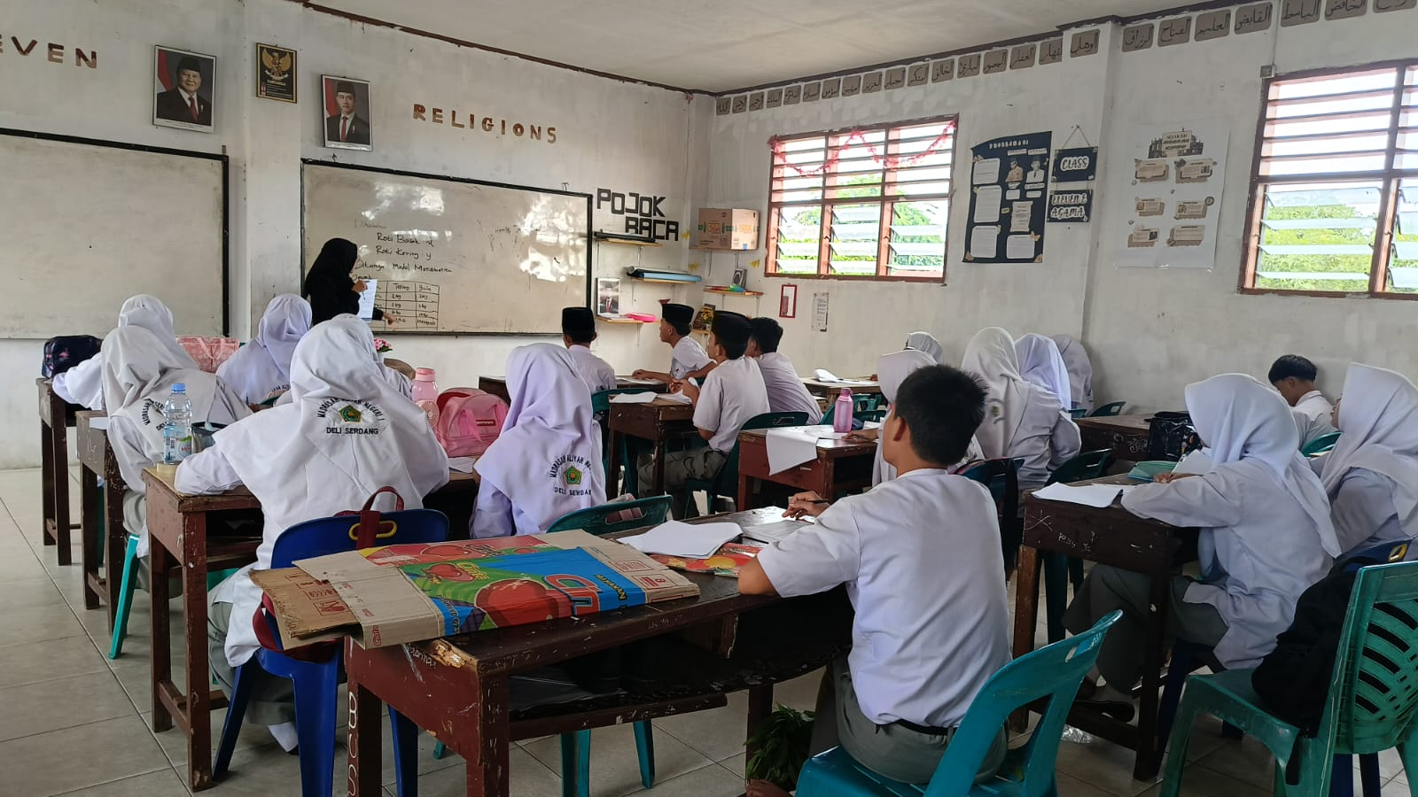
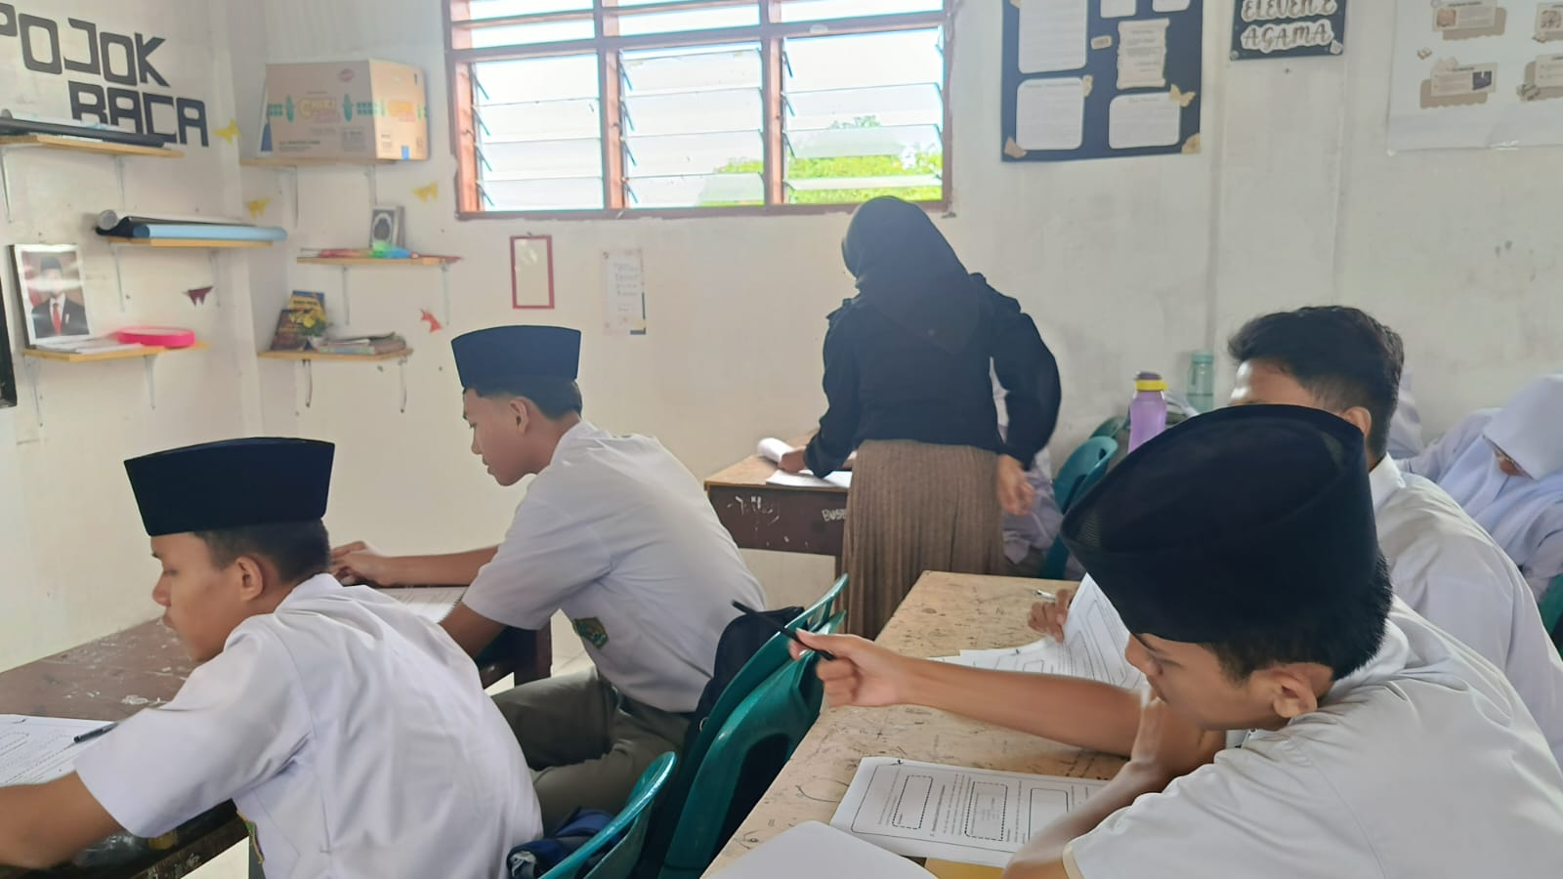
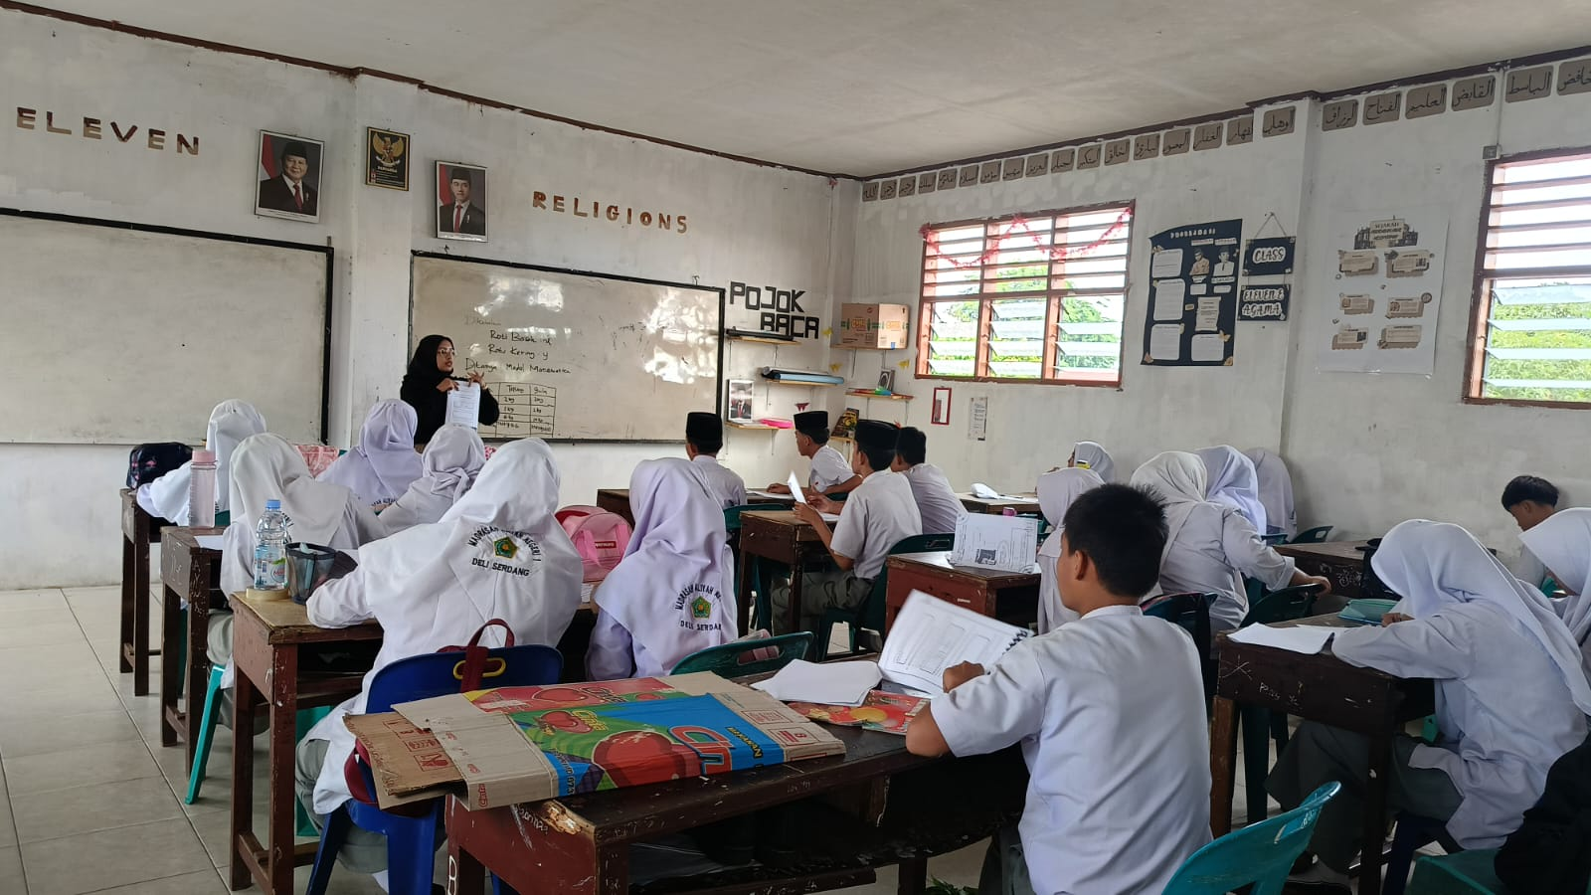
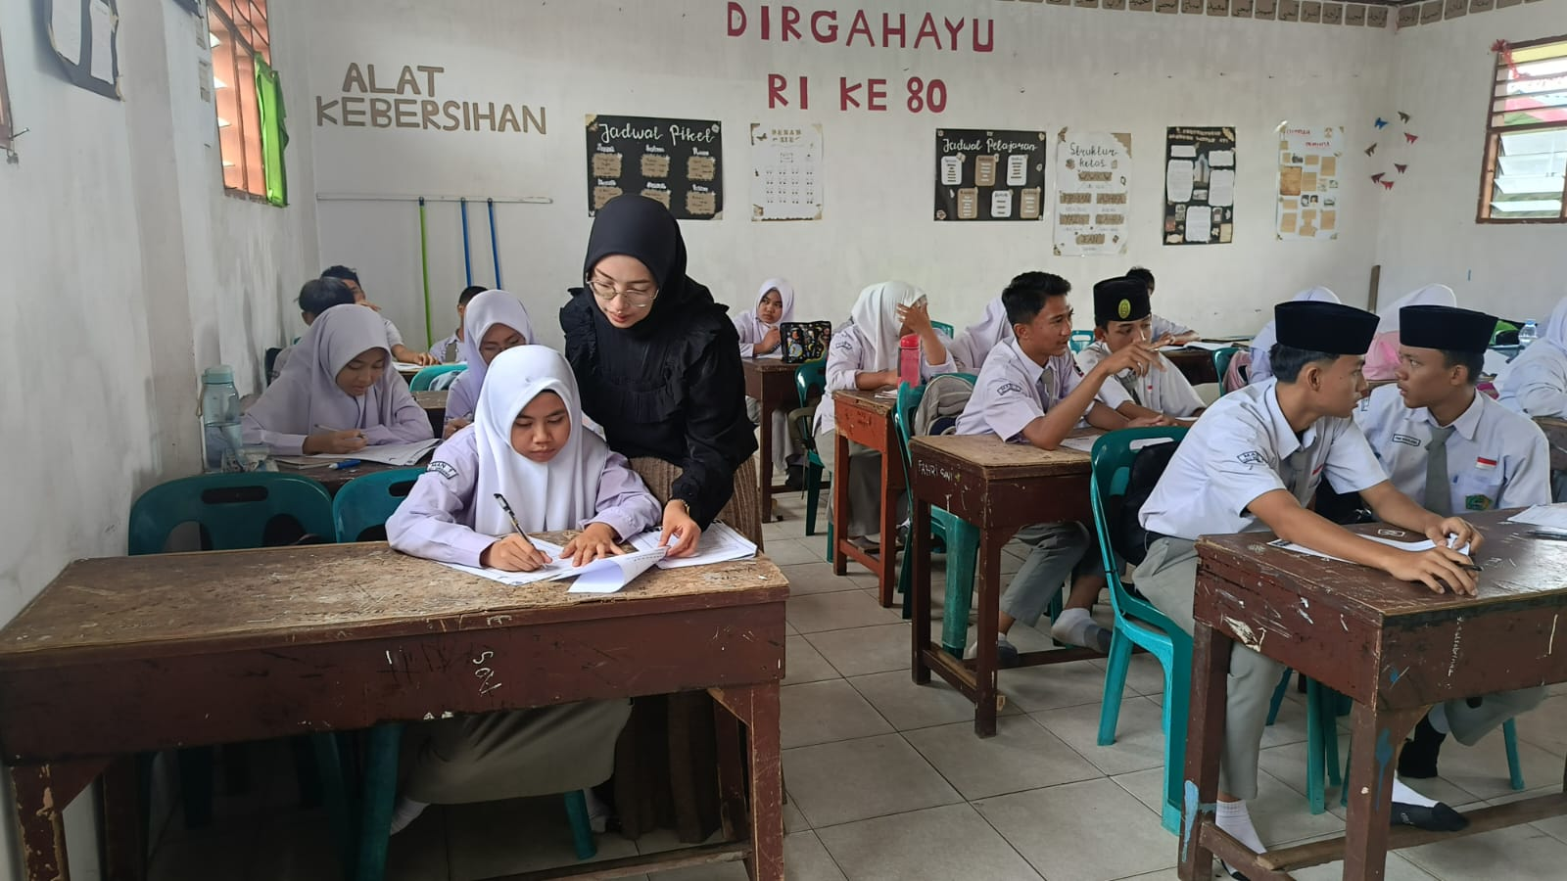
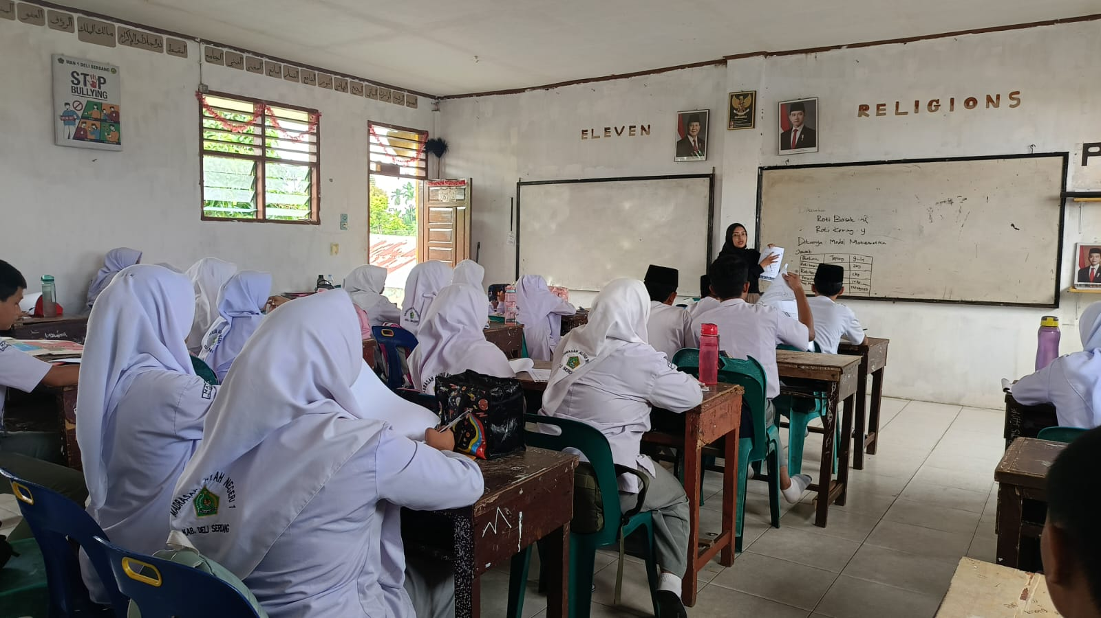

Dokumentasi Siklus II
